***PROIECT SGBD***

**PLATFORMĂ DE GAMING**

***Jiglău Fabrizzio***

***SERIA 23, GRUPA 233***

***2024 – 2025***

**CUPRINS**

CREAREA TABELELOR ȘI ÎNREGISTRAREA DATELOR 7

UTILIZATOR 7

NOTIFICARE 9

MESAJ 12

TARA 15

LOCATIE 18

DEVELOPER 21

JOC 23

RECENZIE 26

COLECTIE 29

COLECTIE_JOC 32

INVENTAR 34

ITEM 35

INVENTAR_ITEM 39

TRANZACTIE 41

**DESCRIERE MODEL**

Această bază de date este proiectată pentru a gestiona o platformă de gaming complexă, care include informații despre utilizatori, jocuri, dezvoltatori de jocuri, tranzacții, recenzii, notificări, mesaje, țări, locații, colecții, inventare și iteme. Scopul principal al acestei baze de date este de a organiza și stoca datele necesare pentru funcționarea eficientă și integrată a platformei, asigurând în același timp integritatea și consistența datelor.

Modelul este inspirat din celebrul Steam, un gigant al industriei de jocuri video. Baza de date permite utilizatorului să trăiască experiența adusă de original, adăugând și utilități extra. User-ul are acces atât la o gamă largă de jocuri, cât și la un marketplace centrat în jurul itemelor ce aparțin de jocurile platformei.

Entitățile principale sunt: **Utilizator, Recenzie, Tranzactie, Notificare, Mesaj, Tara, Locatie, Developer, Colectie, Joc, Colectie_Joc, Inventar, Item și Inventar_Item**.

* UTILIZATOR – Reprezintă persoanele care își crează un cont pe platformă. Aceștia pot interacționa cu diverse funcționalități ale platformei, cum ar fi jocurile, recenziile și tranzacțiile. Cheia primară este id_utilizator.
* RECENZIE – Recenziile sunt evaluările lăsate de utilizatori pentru diferite jocuri disponibile pe platformă. Fiecare recenzie este legată de un utilizator și un joc. Cheia primară este id_recenzie.
* TRANZACTIE – Tranzacțiile reprezintă plățile efectuate de utilizatori. Fiecare tranzacție este asociată unui utilizator. Cheia primară este id_tranzactie.
* NOTIFICARE – Notificările sunt texte scurte trimise utilizatorilor pentru a-i informa despre diverse evenimente sau promoții. Fiecare notificare este legată de un utilizator. Cheia primară este id_notificare.
* MESAJ – Mesajele sunt conținutul individual al fiecărei notificări, fiecare mesaj fiind asociat unei notificări. Cheia primară este id_mesaj.
* TARA – Țările sunt utilizate pentru a specifica locația dezvoltatorilor de jocuri și a altor entități. Cheia primară este id_tara.
* LOCATIE – Locațiile sunt specificate pentru fiecare dezvoltator și sunt legate de o țară. Cheia primară este id_locatie.
* DEVELOPER – Developerii sunt entitățile care creează jocurile. Fiecare dezvoltator este asociat unei locații. Cheia primară este id_developer.
* COLECTIE – Colecțiile sunt seturi de jocuri organizate de utilizatori. Fiecare colecție este legată de un utilizator. Cheia primară este id_colectie.
* JOC – Jocurile sunt produsele principale ale platformei, fiecare joc fiind creat de un dezvoltator și putând fi inclus în colecții, dar si evaluat de utilizatori prin recenzii. Cheia primară este id_joc.
* COLECTIE_JOC – Această entitate gestionează relația de tip many-to-many între jocuri și colecții. Cheile primare sunt id_colectie și id_joc.
* INVENTAR – Inventarele sunt seturi de iteme deținute de utilizatori. Fiecare inventar este asociat unui utilizator. Cheia primară este id_inventar.
* ITEM – Itemele sunt obiecte virtuale care pot fi achiziționate sau câștigate în jocuri. Fiecare item este asociat unui joc. Cheia primară este id_item.
* INVENTAR_ITEM – Această entitate gestionează relația de tip many-to-many între iteme și inventare. Cheile primare sunt id_item și id_inventar.
* Un utilizator poate avea mai multe recenzii, iar o recenzie este asociată unui singur utilizator și unui singur joc.
* Un utilizator poate efectua mai multe tranzacții, iar o tranzacție este asociată unui singur utilizator.
* Un utilizator poate primi mai multe notificări, iar o notificare este asociată unui singur utilizator.
* Un utilizator poate avea mai multe colecții, iar o colecție este asociată unui singur utilizator.
* Un utilizator poate avea un singur inventar, iar un inventar este asociat unui singur utilizator.
* O notificare are un singur mesaj asociat, iar un mesaj aparține unei singure notificări.
* O colecție poate conține mai multe jocuri, iar un joc poate aparține mai multor colecții.
* Un inventar poate conține mai multe iteme, iar un item poate aparține mai multor inventare.
* Un dezvoltator poate crea mai multe jocuri, iar un joc este creat de un singur dezvoltator.
* O locație poate fi asociată mai multor dezvoltatori, iar un dezvoltator este localizat într-o singură locație.
* O țară poate avea mai multe locații, iar o locație este asociată unei singure țări.

**DIAGRAMA ENTITATE-RELAȚIE**

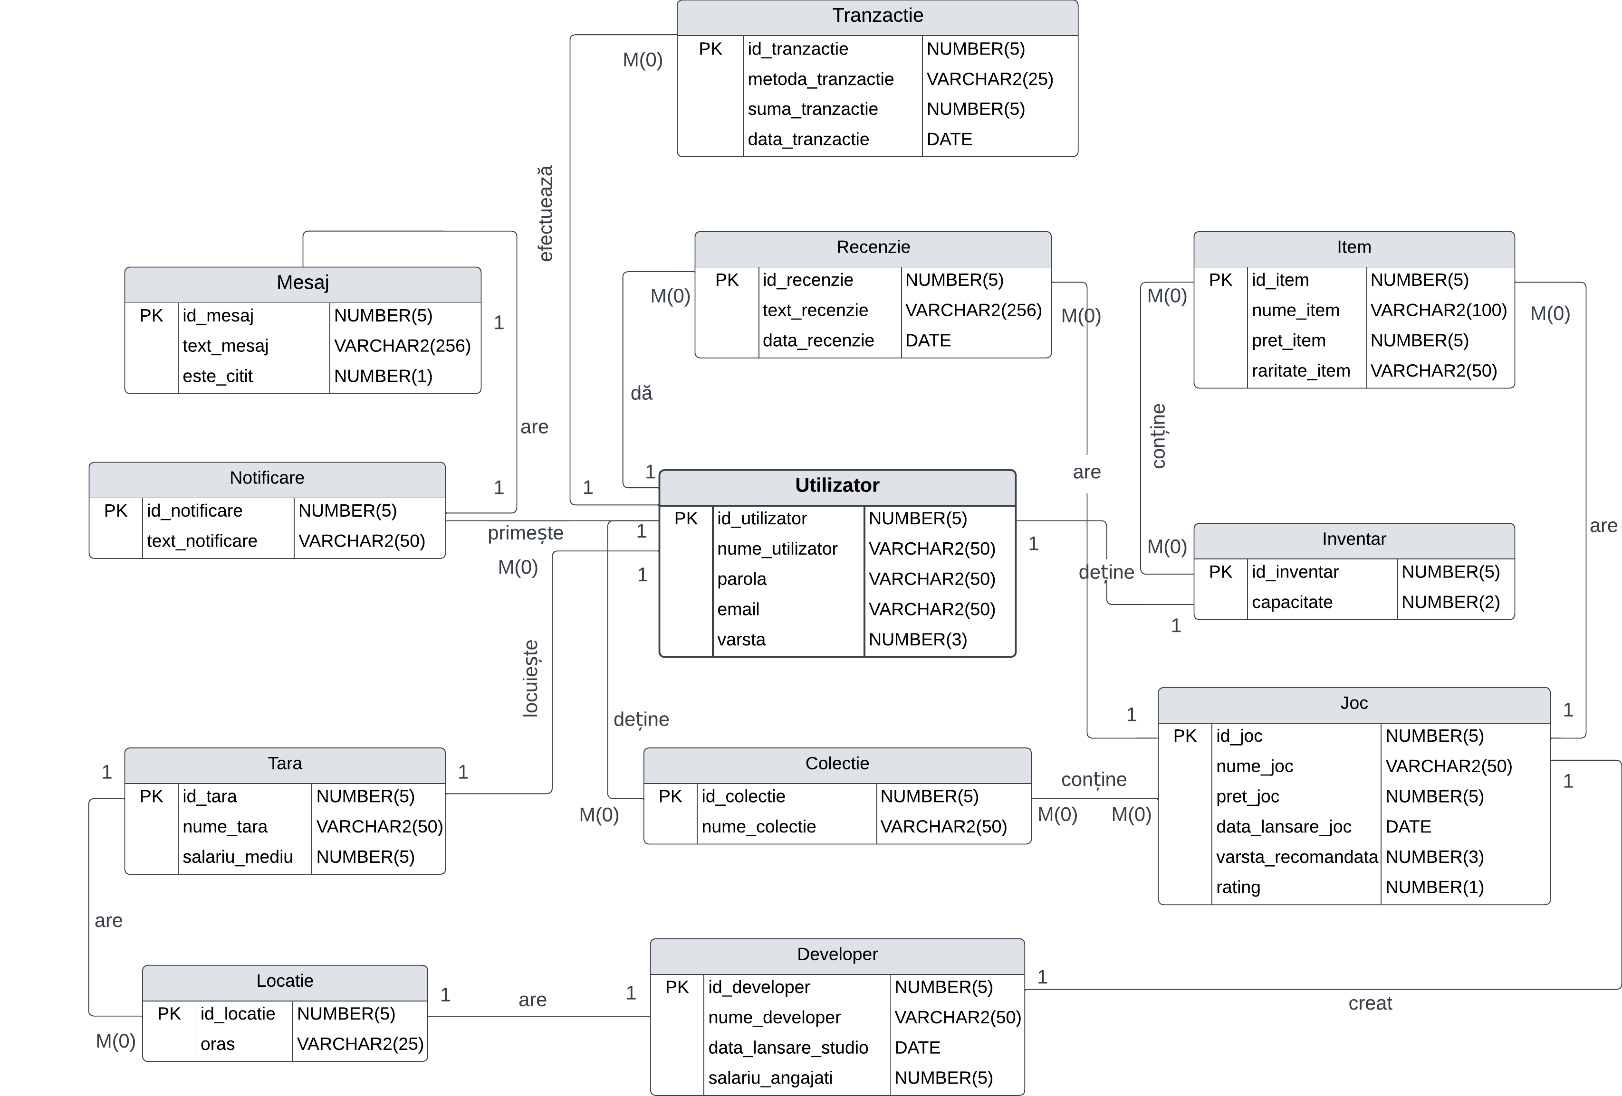

**DIAGRAMA CONCEPTUALĂ**

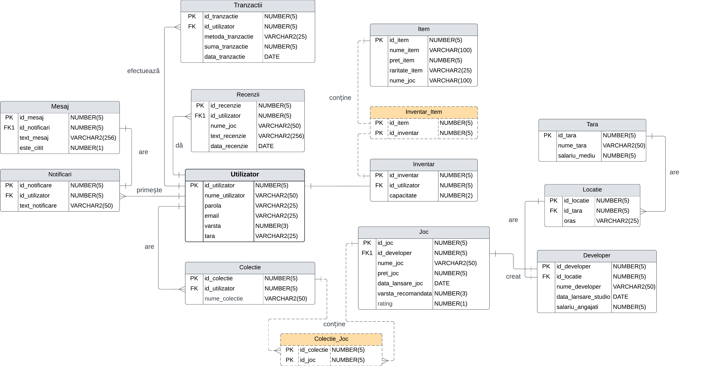

**SCHEMELE RELAȚIONALE**

**Utilizator** (**id_utilizator#, id_tara#**, *nume_utilizator, parola, email, varsta*)

**Recenzie** (**id_recenzie#, id_utilizator#, id_joc#,** *text_recenzie, data_recenzie*)

**Tranzactie** (**id_tranzactie#, id_utilizator#**, *metoda_tranzactie, suma_tranzactie, data_tranzactie*)

**Notificare** (**id_notificare#, id_utilizator#,** *text_notificare*)

**Mesaj** (**id_mesaj#, id_notificare#,** *text_mesaj, este_citit*)

**Tara** (**id_tara#,** *nume_tara, salariu_mediu*)

**Locatie** (**id_locatie#, id_tara#**, *oras*)

**Developer** (**id_developer#, id_locatie*#,*** *nume_developer, data_lansare_studio, salariu_angajati*)

**Colectie** (**id_colectie#, id_utilizator#,** *nume_colectie*)

**Joc** (**id_joc#, id_developer#**, *nume_joc, pret_joc, data_lansare_joc, varsta_recomandata, rating*)

**Colectie_Joc** (**id_colectie#, id_joc#**)

**Inventar** (**id_inventar#, id_utilizator#,** *capacitate*)

**Item** (**id_item#, id_joc#,** *nume_item, pret_item, raritate_item*)

**Inventar_Item** (**id_item#, id_inventar#**)

**CREAREA TABELELOR ȘI ÎNREGISTRAREA DATELOR**

## UTILIZATOR

* CREATE

CREATE TABLE Utilizator (

id_utilizator NUMBER(5) PRIMARY KEY,

id_tara NUMBER(5) NOT NULL,

nume_utilizator VARCHAR2(50) NOT NULL,

parola VARCHAR2(50) NOT NULL,

email VARCHAR2(50) NOT NULL UNIQUE,

varsta NUMBER(3) NOT NULL CHECK (varsta >= 0),

CONSTRAINT fk_utilizator_tara FOREIGN KEY (id_tara) REFERENCES Tara(id_tara)

);

DESCRIBE Utilizator;

* INSERT

INSERT INTO Utilizator (id_utilizator, nume_utilizator, parola, email, varsta, id_tara)

VALUES (1, 'QuantumLeap', 'timeTravel42', 'alex.ramirez@protonmail.com', 18, 1); -- SUA

INSERT INTO Utilizator (id_utilizator, nume_utilizator, parola, email, varsta, id_tara)

VALUES (2, 'GlitchWizard', 'codeMancer88', 'nina.schwartz@zoho.com', 19, 7); -- Suedia

INSERT INTO Utilizator (id_utilizator, nume_utilizator, parola, email, varsta, id_tara)

VALUES (3, 'NeonRider', 'speedOfLight77', 'leon.tang@yandex.com', 21, 2); -- Japonia

INSERT INTO Utilizator (id_utilizator, nume_utilizator, parola, email, varsta, id_tara)

VALUES (4, 'PixelHunter', 'sharpShooter89', 'marco.valenti@gmail.com', 12, 1); -- SUA

INSERT INTO Utilizator (id_utilizator, nume_utilizator, parola, email, varsta, id_tara)

VALUES (5, 'FrostMage', 'chillFactor0', 'sarah.muller@web.de', 23, 10); -- Germania

INSERT INTO Utilizator (id_utilizator, nume_utilizator, parola, email, varsta, id_tara)

VALUES (6, 'StormCaster', 'stormyWeather22', 'emily.dubois@yahoo.fr', 18, 4); -- Franta

INSERT INTO Utilizator (id_utilizator, nume_utilizator, parola, email, varsta, id_tara)

VALUES (7, 'RaresAndrei07', 'raresica123', 'rares.stanescu@gmail.com', 19, 5); -- Romania

INSERT INTO Utilizator (id_utilizator, nume_utilizator, parola, email, varsta, id_tara)

VALUES (8, 'RigbyJohnny', 'bunaparolaasta00', 'vlad.stefan@gmail.com', 19, 5); -- Romania

SELECT * FROM Utilizator;

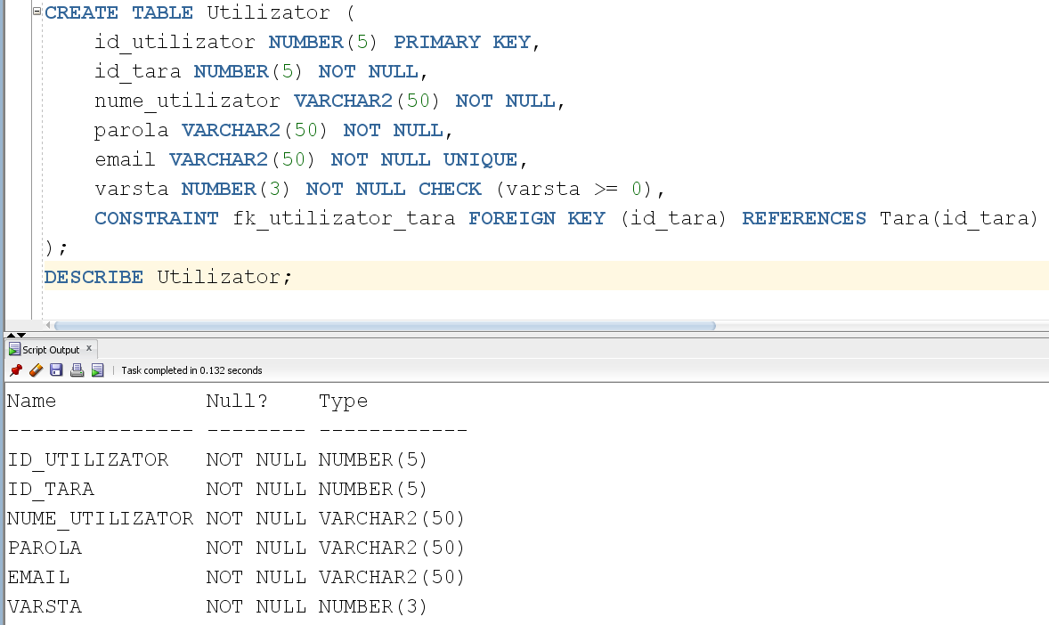

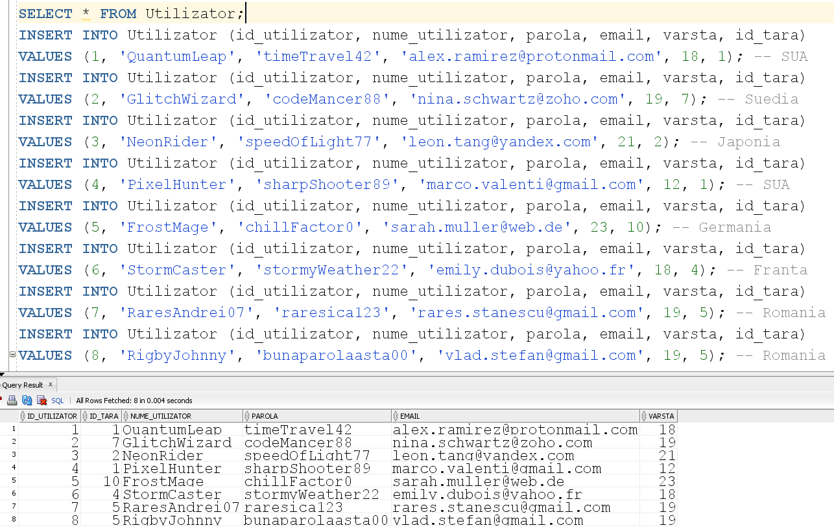

## NOTIFICARE

* CREATE

CREATE TABLE Notificare (

id_notificare NUMBER(5) PRIMARY KEY,

id_utilizator NUMBER(5) NOT NULL,

text_notificare VARCHAR2(50) NOT NULL,

CONSTRAINT fk_notificare_utilizator FOREIGN KEY (id_utilizator) REFERENCES Utilizator(id_utilizator)

);

DESCRIBE Notificare;

* INSERT

SELECT * FROM Notificare;

INSERT INTO Notificare (id_notificare, id_utilizator, text_notificare)

VALUES (1, 1, 'Noutati in cont. VERDE');

INSERT INTO Notificare (id_notificare, id_utilizator, text_notificare)

VALUES (2, 1, 'Actualizare importanta. PORTOCALIU');

INSERT INTO Notificare (id_notificare, id_utilizator, text_notificare)

VALUES (3, 2, 'Alerta de securitate. ROSU');

INSERT INTO Notificare (id_notificare, id_utilizator, text_notificare)

VALUES (4, 2, 'Promotii noi. VERDE');

INSERT INTO Notificare (id_notificare, id_utilizator, text_notificare)

VALUES (5, 3, 'Feedback procesat. VERDE');

INSERT INTO Notificare (id_notificare, id_utilizator, text_notificare)

VALUES (6, 4, 'Termeni actualizati. PORTOCALIU');

INSERT INTO Notificare (id_notificare, id_utilizator, text_notificare)

VALUES (7, 5, 'Cont expira curand. PORTOCALIU');

INSERT INTO Notificare (id_notificare, id_utilizator, text_notificare)

VALUES (8, 6, 'Eligibil pentru upgrade. VERDE');

INSERT INTO Notificare (id_notificare, id_utilizator, text_notificare)

VALUES (9, 7, 'Oferta speciala expira. PORTOCALIU');

INSERT INTO Notificare (id_notificare, id_utilizator, text_notificare)

VALUES (10, 8, 'Suspiciune de frauda. ROSU');

INSERT INTO Notificare (id_notificare, id_utilizator, text_notificare)

VALUES (11, 3, 'Joc preferat actualizat. VERDE');

INSERT INTO Notificare (id_notificare, id_utilizator, text_notificare)

VALUES (12, 3, 'Reduceri de weekend. PORTOCALIU');

INSERT INTO Notificare (id_notificare, id_utilizator, text_notificare)

VALUES (13, 4, 'Alerta securitate. ROSU');

INSERT INTO Notificare (id_notificare, id_utilizator, text_notificare)

VALUES (14, 4, 'Invitatie beta test. VERDE');

INSERT INTO Notificare (id_notificare, id_utilizator, text_notificare)

VALUES (15, 5, 'Abonament expira curand. PORTOCALIU');

INSERT INTO Notificare (id_notificare, id_utilizator, text_notificare)

VALUES (16, 6, 'Cadou in inventar. VERDE');

INSERT INTO Notificare (id_notificare, id_utilizator, text_notificare)

VALUES (17, 7, 'Sondaj comunitate. VERDE');

INSERT INTO Notificare (id_notificare, id_utilizator, text_notificare)

VALUES (18, 7, 'Update joc efectuat. VERDE');

INSERT INTO Notificare (id_notificare, id_utilizator, text_notificare)

VALUES (19, 8, 'Functie noua disponibila. VERDE');

INSERT INTO Notificare (id_notificare, id_utilizator, text_notificare)

VALUES (20, 8, 'Update securitate. ROSU');

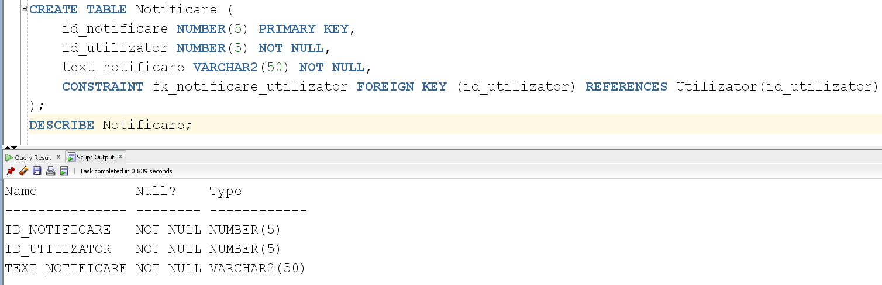

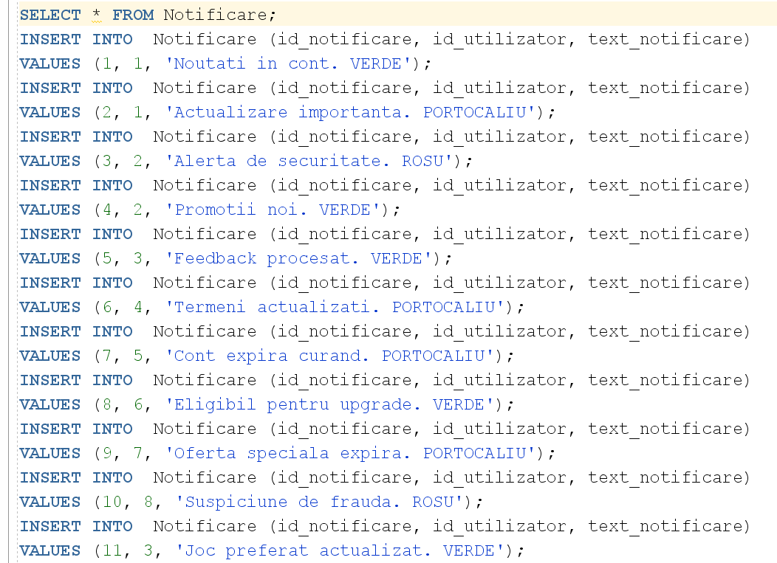

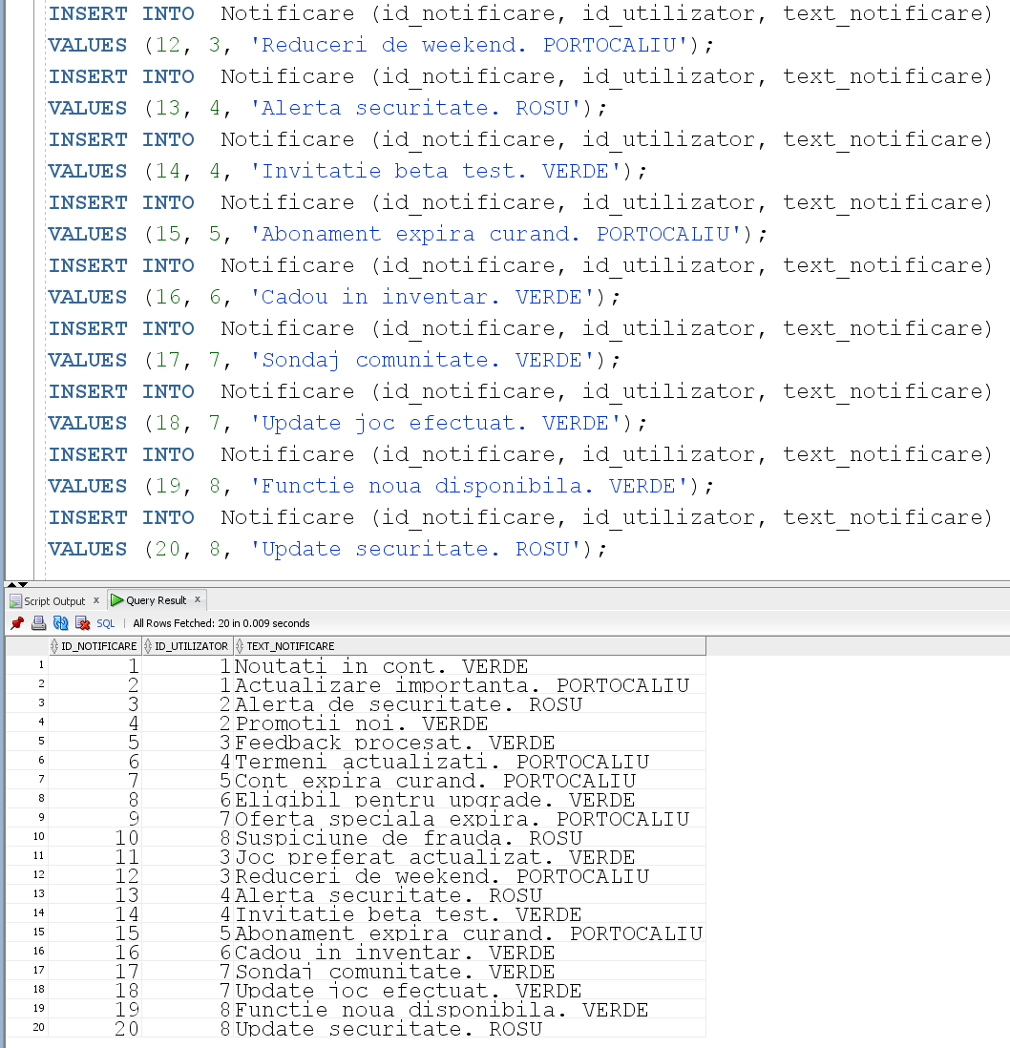

## MESAJ

* CREATE

CREATE TABLE Mesaj (

id_mesaj NUMBER(5) PRIMARY KEY,

id_notificare NUMBER(5) NOT NULL,

text_mesaj VARCHAR2(256) NOT NULL,

este_citit NUMBER(1) NOT NULL CHECK (este_citit IN (0, 1)),

CONSTRAINT fk_mesaj_notificare FOREIGN KEY (id_notificare) REFERENCES Notificare(id_notificare)

);

DESCRIBE Mesaj;

* INSERT

SELECT * FROM Mesaj;

INSERT INTO Mesaj (id_mesaj, id_notificare, text_mesaj, este_citit)

VALUES (1, 1, 'Ai noutati in contul tau. Verifica-le acum!', 0);

INSERT INTO Mesaj (id_mesaj, id_notificare, text_mesaj, este_citit)

VALUES (2, 2, 'O actualizare importanta este disponibila pentru tine.', 1);

INSERT INTO Mesaj (id_mesaj, id_notificare, text_mesaj, este_citit)

VALUES (3, 3, 'Alerta de securitate! Verifica activitatea recenta.', 0);

INSERT INTO Mesaj (id_mesaj, id_notificare, text_mesaj, este_citit)

VALUES (4, 4, 'Profita de promotiile noi adaugate recent.', 1);

INSERT INTO Mesaj (id_mesaj, id_notificare, text_mesaj, este_citit)

VALUES (5, 5, 'Feedback-ul tau a fost procesat cu succes.', 0);

INSERT INTO Mesaj (id_mesaj, id_notificare, text_mesaj, este_citit)

VALUES (6, 6, 'Termenii si conditiile au fost actualizati.', 1);

INSERT INTO Mesaj (id_mesaj, id_notificare, text_mesaj, este_citit)

VALUES (7, 7, 'Atentie, contul tau va expira in curand.', 0);

INSERT INTO Mesaj (id_mesaj, id_notificare, text_mesaj, este_citit)

VALUES (8, 8, 'Esti eligibil pentru un upgrade. Detalii in cont.', 1);

INSERT INTO Mesaj (id_mesaj, id_notificare, text_mesaj, este_citit)

VALUES (9, 9, 'Ultima sansa sa profiti de oferta speciala.', 0);

INSERT INTO Mesaj (id_mesaj, id_notificare, text_mesaj, este_citit)

VALUES (10, 10, 'Suspiciune de frauda detectata. Actioneaza imediat!', 1);

INSERT INTO Mesaj (id_mesaj, id_notificare, text_mesaj, este_citit)

VALUES (11, 11, 'Jocul tau preferat a fost actualizat recent.', 0);

INSERT INTO Mesaj (id_mesaj, id_notificare, text_mesaj, este_citit)

VALUES (12, 12, 'Reduceri de weekend disponibile acum.', 1);

INSERT INTO Mesaj (id_mesaj, id_notificare, text_mesaj, este_citit)

VALUES (13, 13, 'Alerta de securitate majora! Verifica imediat.', 0);

INSERT INTO Mesaj (id_mesaj, id_notificare, text_mesaj, este_citit)

VALUES (14, 14, 'Ai fost invitat la un beta test. Inscrie-te acum.', 1);

INSERT INTO Mesaj (id_mesaj, id_notificare, text_mesaj, este_citit)

VALUES (15, 15, 'Abonamentul tau este pe cale sa expire. Reinnoieste-l.', 0);

INSERT INTO Mesaj (id_mesaj, id_notificare, text_mesaj, este_citit)

VALUES (16, 16, 'Verifica inventarul tau pentru un cadou surpriza.', 1);

INSERT INTO Mesaj (id_mesaj, id_notificare, text_mesaj, este_citit)

VALUES (17, 17, 'Participa la sondajul nostru si castiga puncte.', 0);

INSERT INTO Mesaj (id_mesaj, id_notificare, text_mesaj, este_citit)

VALUES (18, 18, 'Update-ul jocului tau a fost efectuat cu succes.', 1);

INSERT INTO Mesaj (id_mesaj, id_notificare, text_mesaj, este_citit)

VALUES (19, 19, 'O noua functie este acum disponibila in contul tau.', 1);

INSERT INTO Mesaj (id_mesaj, id_notificare, text_mesaj, este_citit)

VALUES (20, 20, 'Este disponibil un update important de securitate.', 1);

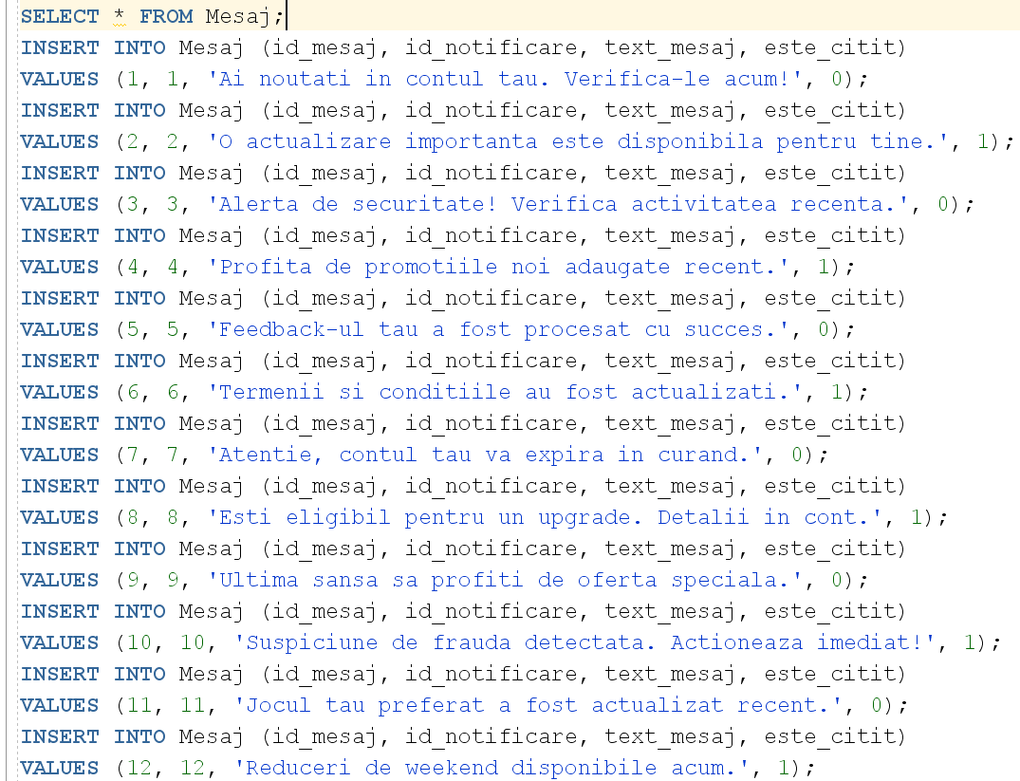

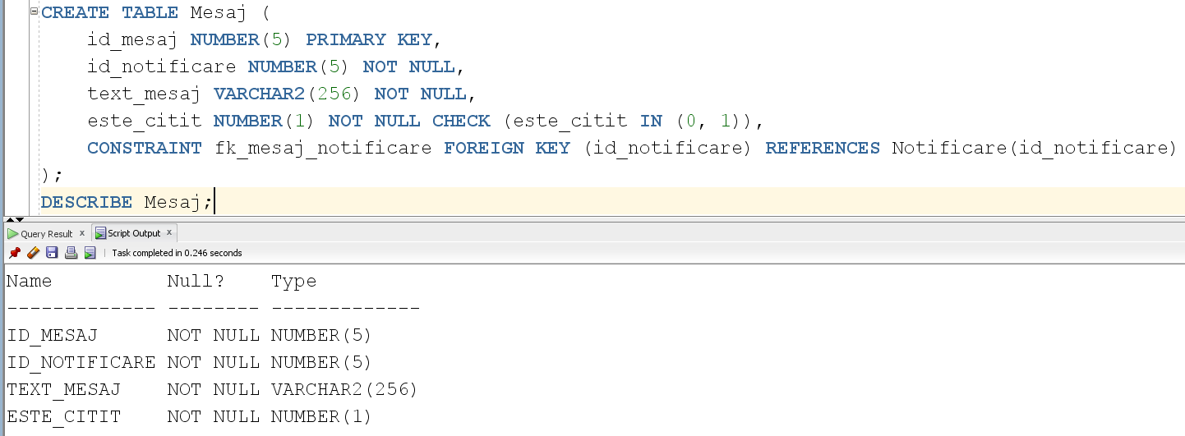

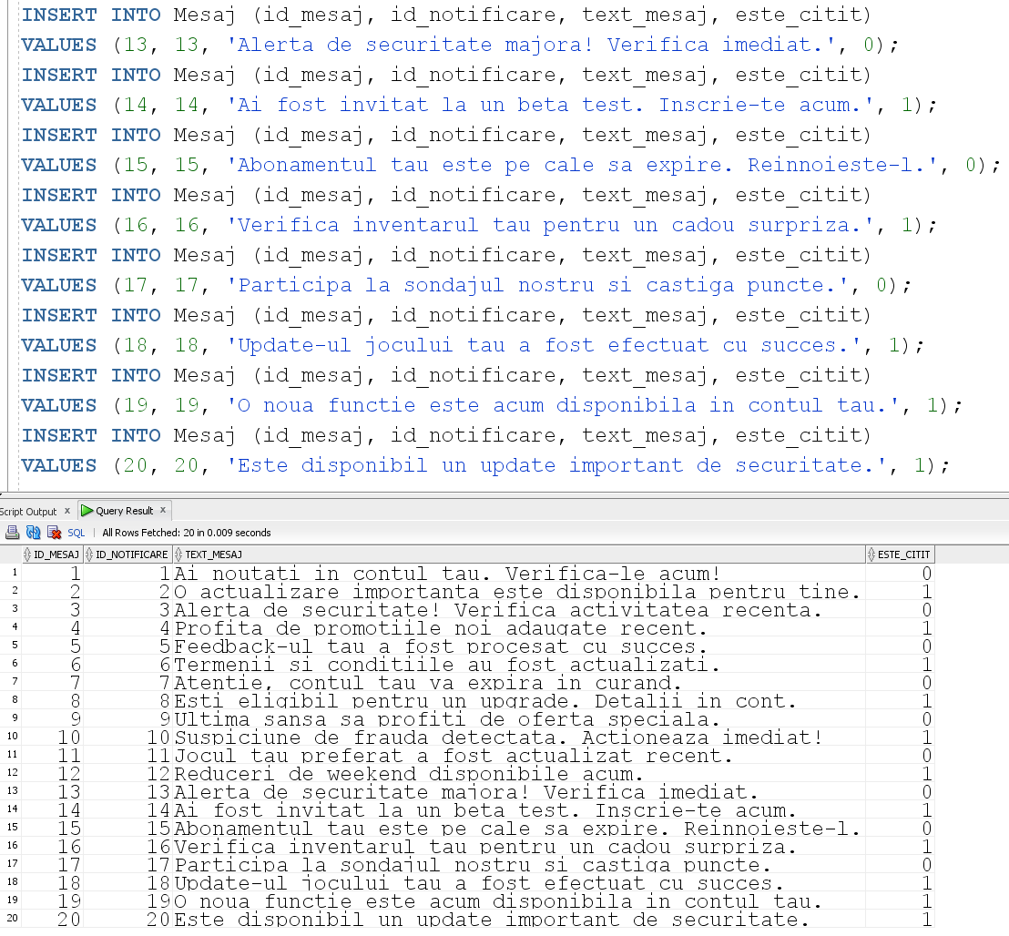

## TARA

* CREATE

CREATE TABLE Tara (

id_tara NUMBER(5) PRIMARY KEY,

nume_tara VARCHAR2(50) NOT NULL UNIQUE,

salariu_mediu NUMBER(5) NOT NULL CHECK (salariu_mediu >= 0)

);

DESCRIBE Tara;

* INSERT

CREATE SEQUENCE seq_tara

START WITH 1

INCREMENT BY 1

MINVALUE 1

MAXVALUE 12;

INSERT INTO Tara (id_tara, nume_tara, salariu_mediu)

VALUES (seq_tara.nextval, 'SUA', 55000);

INSERT INTO Tara (id_tara, nume_tara, salariu_mediu)

VALUES (seq_tara.nextval, 'Japonia', 40000);

INSERT INTO Tara (id_tara, nume_tara, salariu_mediu)

VALUES (seq_tara.nextval, 'Canada', 45000);

INSERT INTO Tara (id_tara, nume_tara, salariu_mediu)

VALUES (seq_tara.nextval, 'Franta', 43000);

INSERT INTO Tara (id_tara, nume_tara, salariu_mediu)

VALUES (seq_tara.nextval, 'Romania', 12000);

INSERT INTO Tara (id_tara, nume_tara, salariu_mediu)

VALUES (seq_tara.nextval, 'Polonia', 27000);

INSERT INTO Tara (id_tara, nume_tara, salariu_mediu)

VALUES (seq_tara.nextval, 'Suedia', 42000);

INSERT INTO Tara (id_tara, nume_tara, salariu_mediu)

VALUES (seq_tara.nextval, 'Rusia', 15000);

INSERT INTO Tara (id_tara, nume_tara, salariu_mediu)

VALUES (seq_tara.nextval, 'Estonia', 23000);

INSERT INTO Tara (id_tara, nume_tara, salariu_mediu)

VALUES (seq_tara.nextval, 'Germania', 65000);

INSERT INTO Tara (id_tara, nume_tara, salariu_mediu)

VALUES (seq_tara.nextval, 'Spania', 27000);

INSERT INTO Tara (id_tara, nume_tara, salariu_mediu)

VALUES (seq_tara.nextval, 'Austria', 43000);

SELECT * FROM Tara;

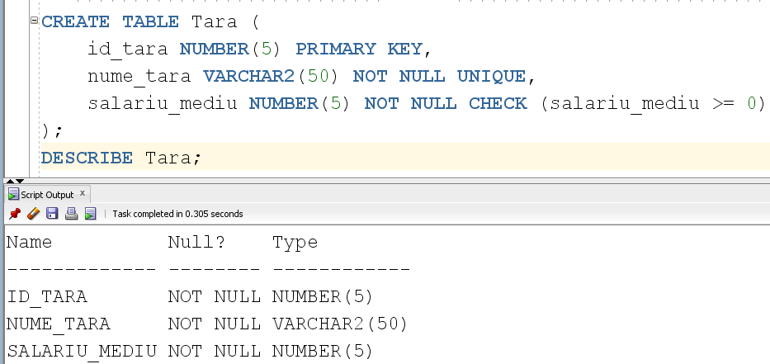

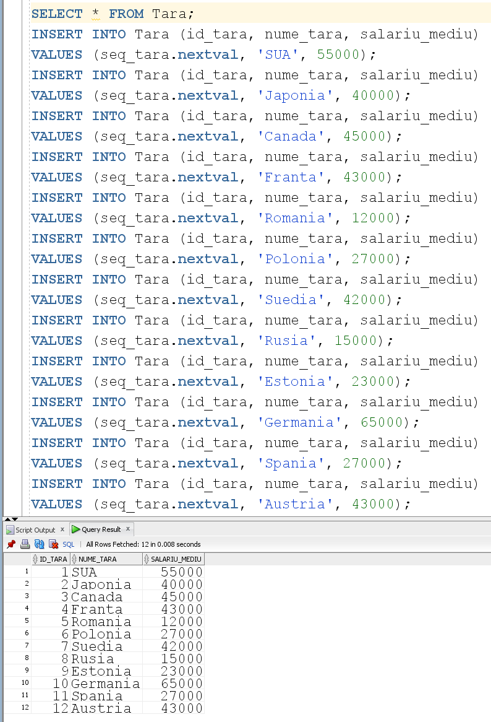

## LOCATIE

* CREATE

CREATE TABLE Locatie (

id_locatie NUMBER(5) PRIMARY KEY,

id_tara NUMBER(5) NOT NULL,

oras VARCHAR2(25) NOT NULL UNIQUE,

CONSTRAINT fk_locatie_tara FOREIGN KEY (id_tara) REFERENCES Tara(id_tara)

);

DESCRIBE Locatie;

* INSERT

INSERT INTO Locatie (id_locatie, id_tara, oras)

VALUES (1, 3, 'Montreal'); -- Canada, Ubisoft Montreal

INSERT INTO Locatie (id_locatie, id_tara, oras)

VALUES (2, 1, 'Redmond'); -- SUA, 343 Industries

INSERT INTO Locatie (id_locatie, id_tara, oras)

VALUES (3, 6, 'Varsovia'); -- Polonia, CD Projekt Red

INSERT INTO Locatie (id_locatie, id_tara, oras)

VALUES (4, 1, 'Santa Monica'); -- SUA, Naughty Dog

INSERT INTO Locatie (id_locatie, id_tara, oras)

VALUES (5, 2, 'Tokyo'); -- Japonia, Kojima Productions

INSERT INTO Locatie (id_locatie, id_tara, oras)

VALUES (6, 1, 'Bellevue'); -- SUA, Valve

INSERT INTO Locatie (id_locatie, id_tara, oras)

VALUES (7, 1, 'New York'); -- SUA, Rockstar Games

INSERT INTO Locatie (id_locatie, id_tara, oras)

VALUES (8, 1, 'Dallas'); -- SUA, id Software

INSERT INTO Locatie (id_locatie, id_tara, oras)

VALUES (9, 1, 'Frisco'); -- SUA, Gearbox Software

INSERT INTO Locatie (id_locatie, id_tara, oras)

VALUES (10, 7, 'Stockholm'); -- Suedia, Mojang Studios

INSERT INTO Locatie (id_locatie, id_tara, oras)

VALUES (11, 3, 'Vancouver'); -- Canada, EA Vancouver, FIFA23

INSERT INTO Locatie (id_locatie, id_tara, oras)

VALUES (12, 5, 'Bucuresti'); -- Romania, EAFC 24

INSERT INTO Locatie (id_locatie, id_tara, oras)

VALUES (13, 8, 'Moscova'); -- Rusia

INSERT INTO Locatie (id_locatie, id_tara, oras)

VALUES (14, 9, 'Tallinn'); -- Estonia

INSERT INTO Locatie (id_locatie, id_tara, oras)

VALUES (15, 10, 'Koln'); -- Germania

INSERT INTO Locatie (id_locatie, id_tara, oras)

VALUES (16, 11, 'Madrid'); -- Spania

INSERT INTO Locatie (id_locatie, id_tara, oras)

VALUES (17, 12, 'Viena'); -- Austria

SELECT * FROM Locatie;

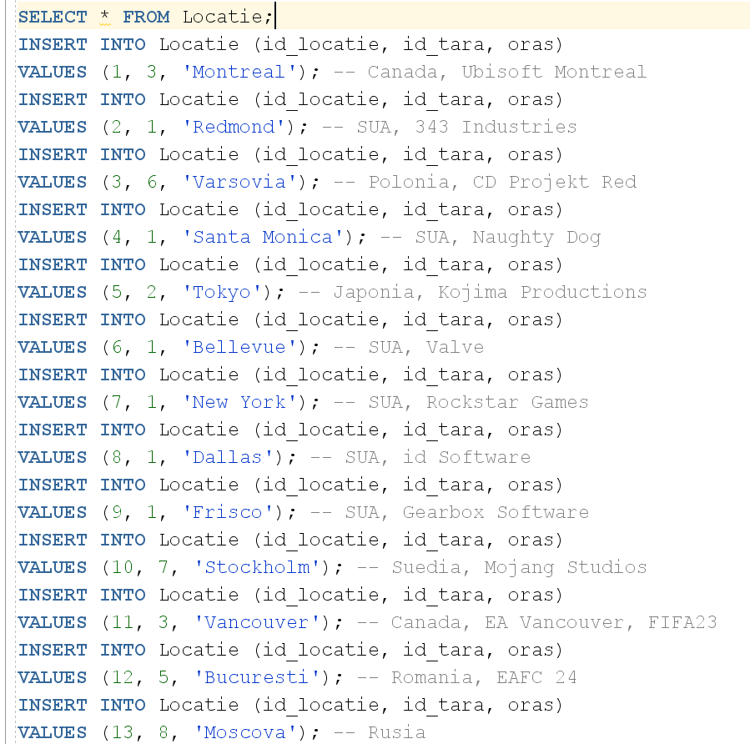

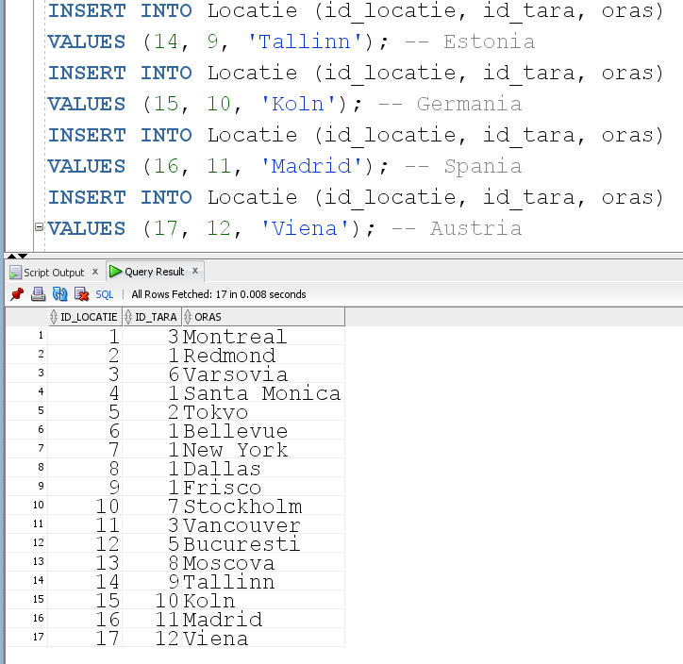 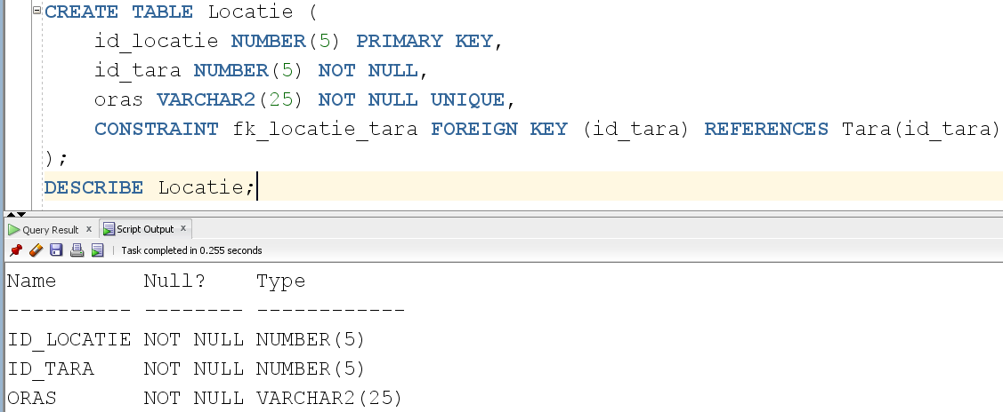

## DEVELOPER

* CREATE

CREATE TABLE Developer (

id_developer NUMBER(5) PRIMARY KEY,

id_locatie NUMBER(5),

nume_developer VARCHAR2(50) NOT NULL,

data_lansare_studio DATE NOT NULL,

salariu_angajati NUMBER(5) NOT NULL CHECK (salariu_angajati > 0),

CONSTRAINT fk_developer_locatie FOREIGN KEY (id_locatie) REFERENCES Locatie(id_locatie)

);

DESCRIBE Developer;

* INSERT

SELECT * FROM Developer;

INSERT INTO Developer (id_developer, id_locatie, nume_developer, data_lansare_studio, salariu_angajati)

VALUES (1, 1, 'Ubisoft Montreal', TO_DATE('1997-01-01', 'YYYY-MM-DD'), 44000); -- Sub medie in Canada

INSERT INTO Developer (id_developer, id_locatie, nume_developer, data_lansare_studio, salariu_angajati)

VALUES (2, 2, '343 Industries', TO_DATE('2007-05-01', 'YYYY-MM-DD'), 53000); -- Sub medie in SUA

INSERT INTO Developer (id_developer, id_locatie, nume_developer, data_lansare_studio, salariu_angajati)

VALUES (3, 3, 'CD Projekt Red', TO_DATE('2002-06-01', 'YYYY-MM-DD'), 26000); -- Sub medie in Polonia

INSERT INTO Developer (id_developer, id_locatie, nume_developer, data_lansare_studio, salariu_angajati)

VALUES (4, 4, 'Naughty Dog', TO_DATE('1984-09-01', 'YYYY-MM-DD'), 60000); -- Peste medie in SUA

INSERT INTO Developer (id_developer, id_locatie, nume_developer, data_lansare_studio, salariu_angajati)

VALUES (5, 5, 'Kojima Productions', TO_DATE('2005-12-01', 'YYYY-MM-DD'), 45000); -- Peste medie in Japonia

INSERT INTO Developer (id_developer, id_locatie, nume_developer, data_lansare_studio, salariu_angajati)

VALUES (6, 6, 'Valve Corporation', TO_DATE('1996-08-01', 'YYYY-MM-DD'), 70000); -- Peste medie in SUA

INSERT INTO Developer (id_developer, id_locatie, nume_developer, data_lansare_studio, salariu_angajati)

VALUES (7, 7, 'Rockstar Games', TO_DATE('1998-12-01', 'YYYY-MM-DD'), 65000); -- Peste medie in SUA

INSERT INTO Developer (id_developer, id_locatie, nume_developer, data_lansare_studio, salariu_angajati)

VALUES (8, 8, 'id Software', TO_DATE('1991-02-01', 'YYYY-MM-DD'), 62000); -- Peste medie in SUA

INSERT INTO Developer (id_developer, id_locatie, nume_developer, data_lansare_studio, salariu_angajati)

VALUES (9, 9, 'Gearbox Software', TO_DATE('1999-02-01', 'YYYY-MM-DD'), 58000); -- Peste medie in SUA

INSERT INTO Developer (id_developer, id_locatie, nume_developer, data_lansare_studio, salariu_angajati)

VALUES (10, 10, 'Mojang Studios', TO_DATE('2009-05-01', 'YYYY-MM-DD'), 50000); -- Peste medie in Suedia

INSERT INTO Developer (id_developer, id_locatie, nume_developer, data_lansare_studio, salariu_angajati)

VALUES (11, 12, 'EA Romania', TO_DATE('2016-03-01', 'YYYY-MM-DD'), 21000); -- Peste medie in Romania

INSERT INTO Developer (id_developer, id_locatie, nume_developer, data_lansare_studio, salariu_angajati)

VALUES (12, 11, 'EA Vancouver', TO_DATE('1983-01-01', 'YYYY-MM-DD'), 46000); -- Peste medie in Canada

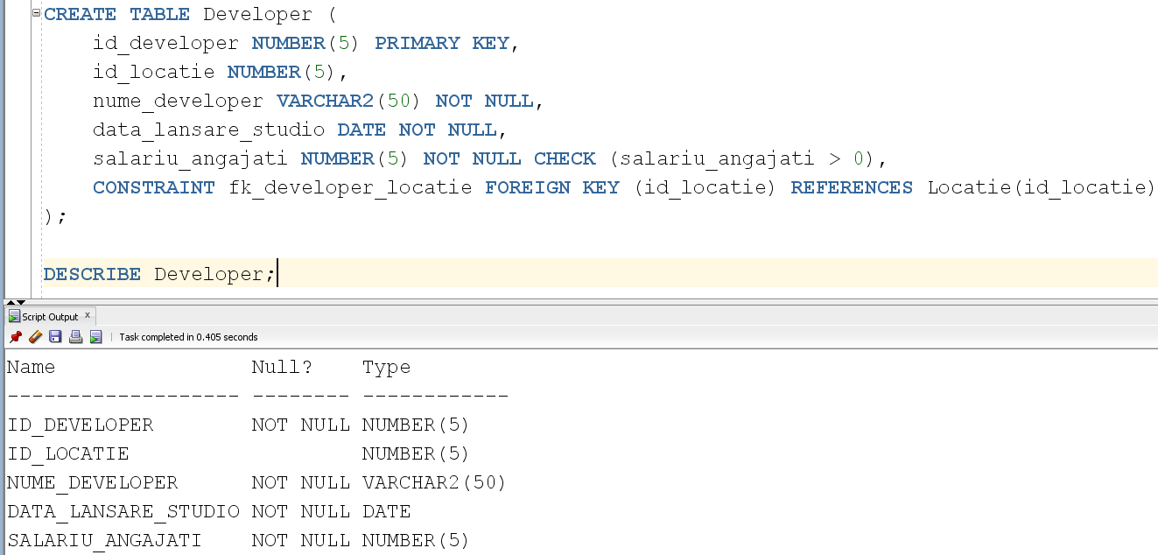

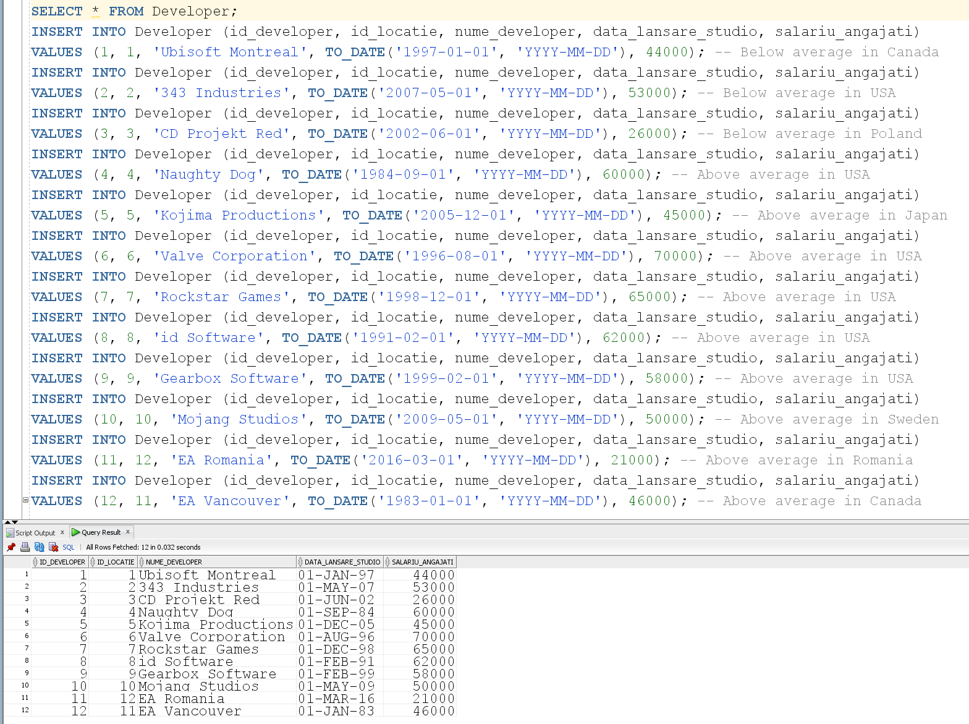

## JOC

* CREATE

CREATE TABLE Joc (

id_joc NUMBER(5) PRIMARY KEY,

id_developer NUMBER(5) NOT NULL,

nume_joc VARCHAR2(50) NOT NULL UNIQUE,

pret_joc NUMBER(5) NOT NULL CHECK (pret_joc >= 0),

data_lansare_joc DATE NOT NULL,

varsta_recomandata NUMBER(3) CHECK (varsta_recomandata >= 0),

rating NUMBER(1) CHECK (rating BETWEEN 1 AND 5),

CONSTRAINT fk_joc_developer FOREIGN KEY (id_developer) REFERENCES Developer(id_developer)

);

DESCRIBE Joc;

* INSERT

INSERT INTO Joc (id_joc, id_developer, nume_joc, pret_joc, data_lansare_joc, varsta_recomandata, rating)

VALUES (1, 1, 'Assassins Creed Valhalla', 60, TO_DATE('2020-11-10', 'YYYY-MM-DD'), 18, 4);

INSERT INTO Joc (id_joc, id_developer, nume_joc, pret_joc, data_lansare_joc, varsta_recomandata, rating)

VALUES (2, 2, 'Halo Infinite', 60, TO_DATE('2021-12-08', 'YYYY-MM-DD'), 16, 3);

INSERT INTO Joc (id_joc, id_developer, nume_joc, pret_joc, data_lansare_joc, varsta_recomandata, rating)

VALUES (3, 3, 'Cyberpunk 2077', 60, TO_DATE('2020-12-10', 'YYYY-MM-DD'), 18, 3);

INSERT INTO Joc (id_joc, id_developer, nume_joc, pret_joc, data_lansare_joc, varsta_recomandata, rating)

VALUES (4, 4, 'The Last of Us Part II', 60, TO_DATE('2020-06-19', 'YYYY-MM-DD'), 18, 5);

INSERT INTO Joc (id_joc, id_developer, nume_joc, pret_joc, data_lansare_joc, varsta_recomandata, rating)

VALUES (5, 5, 'Death Stranding', 60, TO_DATE('2019-11-08', 'YYYY-MM-DD'), 16, 4);

INSERT INTO Joc (id_joc, id_developer, nume_joc, pret_joc, data_lansare_joc, varsta_recomandata, rating)

VALUES (6, 6, 'Ghost of Tsushima', 60, TO_DATE('2020-07-17', 'YYYY-MM-DD'), 18, 4);

INSERT INTO Joc (id_joc, id_developer, nume_joc, pret_joc, data_lansare_joc, varsta_recomandata, rating)

VALUES (7, 5, 'Monster Hunter World', 60, TO_DATE('2018-01-26', 'YYYY-MM-DD'), 16, 4);

INSERT INTO Joc (id_joc, id_developer, nume_joc, pret_joc, data_lansare_joc, varsta_recomandata, rating)

VALUES (8, 7, 'Red Dead Redemption 2', 60, TO_DATE('2018-10-26', 'YYYY-MM-DD'), 18, 5);

INSERT INTO Joc (id_joc, id_developer, nume_joc, pret_joc, data_lansare_joc, varsta_recomandata, rating)

VALUES (9, 8, 'Doom Eternal', 60, TO_DATE('2020-03-20', 'YYYY-MM-DD'), 18, 4);

INSERT INTO Joc (id_joc, id_developer, nume_joc, pret_joc, data_lansare_joc, varsta_recomandata, rating)

VALUES (10, 9, 'Borderlands 3', 60, TO_DATE('2019-09-13', 'YYYY-MM-DD'), 18, 4);

INSERT INTO Joc (id_joc, id_developer, nume_joc, pret_joc, data_lansare_joc, varsta_recomandata, rating)

VALUES (11, 10, 'Minecraft', 30, TO_DATE('2011-11-18', 'YYYY-MM-DD'), 10, 5);

INSERT INTO Joc (id_joc, id_developer, nume_joc, pret_joc, data_lansare_joc, varsta_recomandata, rating)

VALUES (12, 11, 'EAFC 24', 60, TO_DATE('2030-09-30', 'YYYY-MM-DD'), 3, 4);

INSERT INTO Joc (id_joc, id_developer, nume_joc, pret_joc, data_lansare_joc, varsta_recomandata, rating)

VALUES (13, 12, 'FIFA 23', 60, TO_DATE('2022-09-30', 'YYYY-MM-DD'), 3, 3);

INSERT INTO Joc (id_joc, id_developer, nume_joc, pret_joc, data_lansare_joc, varsta_recomandata, rating)

VALUES (14, 6, 'CS:GO', 0, TO_DATE('2012-08-21', 'YYYY-MM-DD'), 16, 5);

INSERT INTO Joc (id_joc, id_developer, nume_joc, pret_joc, data_lansare_joc, varsta_recomandata, rating)

VALUES (15, 6, 'TF2', 0, TO_DATE('2007-10-10', 'YYYY-MM-DD'), 12, 5);

INSERT INTO Joc (id_joc, id_developer, nume_joc, pret_joc, data_lansare_joc, varsta_recomandata, rating)

VALUES (16, 6, 'Portal 2', 20, TO_DATE('2011-04-19', 'YYYY-MM-DD'), 10, 5);

SELECT * FROM Joc;

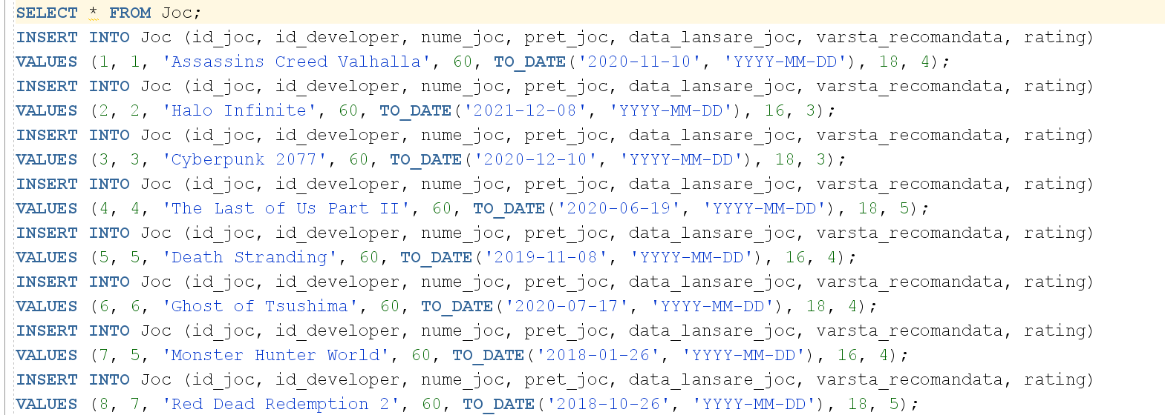

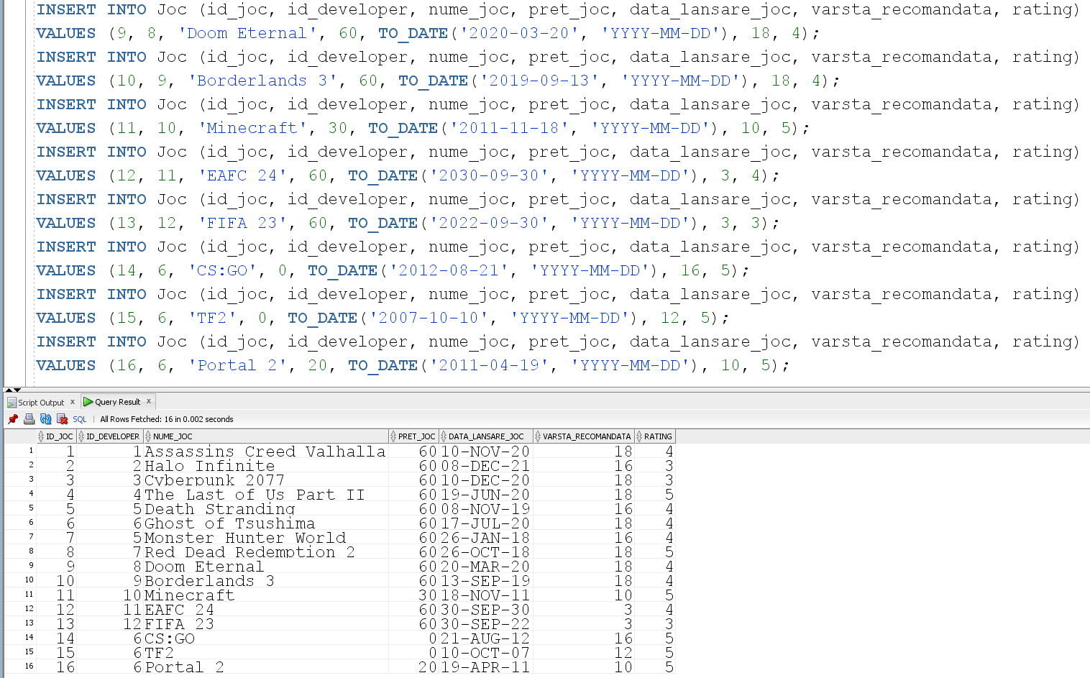

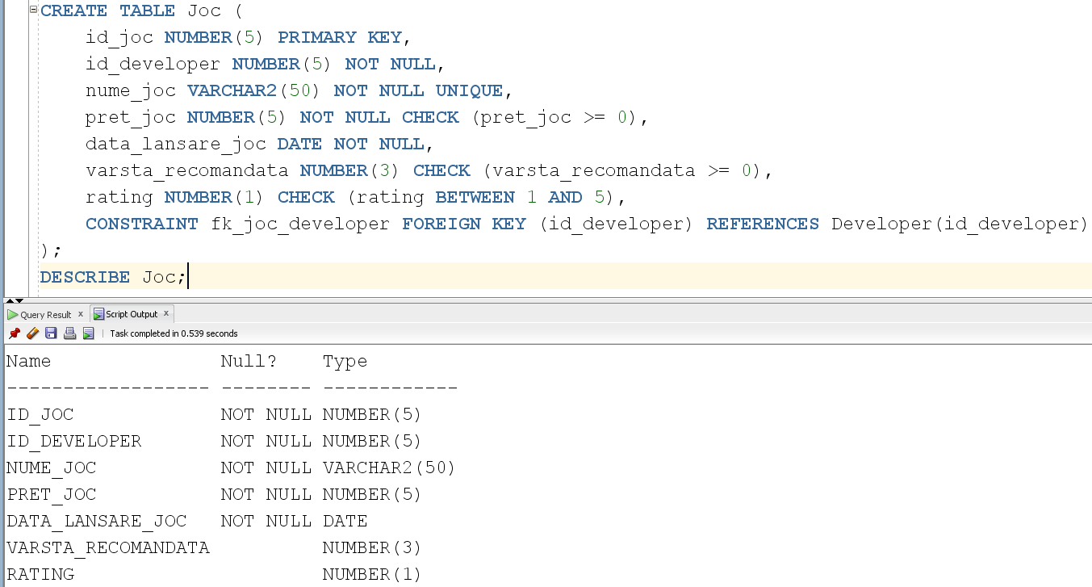

## RECENZIE

* CREATE

CREATE TABLE Recenzie (

id_recenzie NUMBER(5) PRIMARY KEY,

id_utilizator NUMBER(5) NOT NULL,

id_joc NUMBER(5) NOT NULL,

text_recenzie VARCHAR2(256) NOT NULL,

data_recenzie DATE NOT NULL,

CONSTRAINT fk_recenzie_utilizator FOREIGN KEY (id_utilizator) REFERENCES Utilizator(id_utilizator),

CONSTRAINT fk_recenzie_joc FOREIGN KEY (id_joc) REFERENCES Joc(id_joc)

);

DESCRIBE Recenzie;

* INSERT

SELECT * FROM Recenzie;

INSERT INTO Recenzie (id_recenzie, id_utilizator, id_joc, text_recenzie, data_recenzie)

VALUES (1, 1, 1, 'Explorarea in stil viking este detaliata si captivanta. POZITIV', TO_DATE('2020-08-10', 'YYYY-MM-DD'));

INSERT INTO Recenzie (id_recenzie, id_utilizator, id_joc, text_recenzie, data_recenzie)

VALUES (2, 5, 2, 'Gameplay-ul este robust, dar campania este scurta. NEGATIV', TO_DATE('2022-01-15', 'YYYY-MM-DD'));

INSERT INTO Recenzie (id_recenzie, id_utilizator, id_joc, text_recenzie, data_recenzie)

VALUES (3, 8, 3, 'Viziunea futurista este impresionanta, dar plina de bug-uri. NEGATIV', TO_DATE('2020-09-10', 'YYYY-MM-DD'));

INSERT INTO Recenzie (id_recenzie, id_utilizator, id_joc, text_recenzie, data_recenzie)

VALUES (4, 3, 4, 'Poveste profunda si emotionanta. POZITIV', TO_DATE('2020-12-20', 'YYYY-MM-DD'));

INSERT INTO Recenzie (id_recenzie, id_utilizator, id_joc, text_recenzie, data_recenzie)

VALUES (5, 4, 5, 'Jocul redefineste genul, dar nu este pentru toata lumea. NEGATIV', TO_DATE('2019-08-08', 'YYYY-MM-DD'));

INSERT INTO Recenzie (id_recenzie, id_utilizator, id_joc, text_recenzie, data_recenzie)

VALUES (6, 2, 6, 'Un peisaj deschis superb si lupte detaliate. POZITIV', TO_DATE('2020-10-17', 'YYYY-MM-DD'));

INSERT INTO Recenzie (id_recenzie, id_utilizator, id_joc, text_recenzie, data_recenzie)

VALUES (7, 7, 7, 'Complex si detaliat, dar dificil pentru incepatori. NEGATIV', TO_DATE('2018-07-26', 'YYYY-MM-DD'));

INSERT INTO Recenzie (id_recenzie, id_utilizator, id_joc, text_recenzie, data_recenzie)

VALUES (8, 6, 8, 'O capodopera narativa cu un ritm lent. POZITIV', TO_DATE('2018-04-26', 'YYYY-MM-DD'));

INSERT INTO Recenzie (id_recenzie, id_utilizator, id_joc, text_recenzie, data_recenzie)

VALUES (9, 1, 9, 'Actiune non-stop si grafica impresionanta. POZITIV', TO_DATE('2020-03-19', 'YYYY-MM-DD'));

INSERT INTO Recenzie (id_recenzie, id_utilizator, id_joc, text_recenzie, data_recenzie)

VALUES (10, 5, 10, 'Lume uriasa ce asteapta sa fie explorata. POZITIV', TO_DATE('2019-09-14', 'YYYY-MM-DD'));

INSERT INTO Recenzie (id_recenzie, id_utilizator, id_joc, text_recenzie, data_recenzie)

VALUES (11, 1, 11, 'Creativitate fara limite si distractie continua. POZITIV', TO_DATE('2023-10-01', 'YYYY-MM-DD'));

INSERT INTO Recenzie (id_recenzie, id_utilizator, id_joc, text_recenzie, data_recenzie)

VALUES (12, 5, 12, 'Evolutie impresionanta in simularea fotbalului, gameplay rafinat. POZITIV', TO_DATE('2030-09-29', 'YYYY-MM-DD'));

INSERT INTO Recenzie (id_recenzie, id_utilizator, id_joc, text_recenzie, data_recenzie)

VALUES (13, 8, 13, 'Simulare realista a fotbalului, dar cu microtranzactii excesive. NEGATIV', TO_DATE('2022-10-01', 'YYYY-MM-DD'));

INSERT INTO Recenzie (id_recenzie, id_utilizator, id_joc, text_recenzie, data_recenzie)

VALUES (14, 1, 14, 'Competitiv si captivant, un clasic al shooterelor. POZITIV', TO_DATE('2012-09-01', 'YYYY-MM-DD'));

INSERT INTO Recenzie (id_recenzie, id_utilizator, id_joc, text_recenzie, data_recenzie)

VALUES (15, 8, 15, 'Distractiv si strategic, cu o comunitate vibranta. POZITIV', TO_DATE('2007-09-30', 'YYYY-MM-DD'));

INSERT INTO Recenzie (id_recenzie, id_utilizator, id_joc, text_recenzie, data_recenzie)

VALUES (16, 3, 16, 'Puzzle-uri ingenioase si un umor deosebit. POZITIV', TO_DATE('2011-05-19', 'YYYY-MM-DD'));

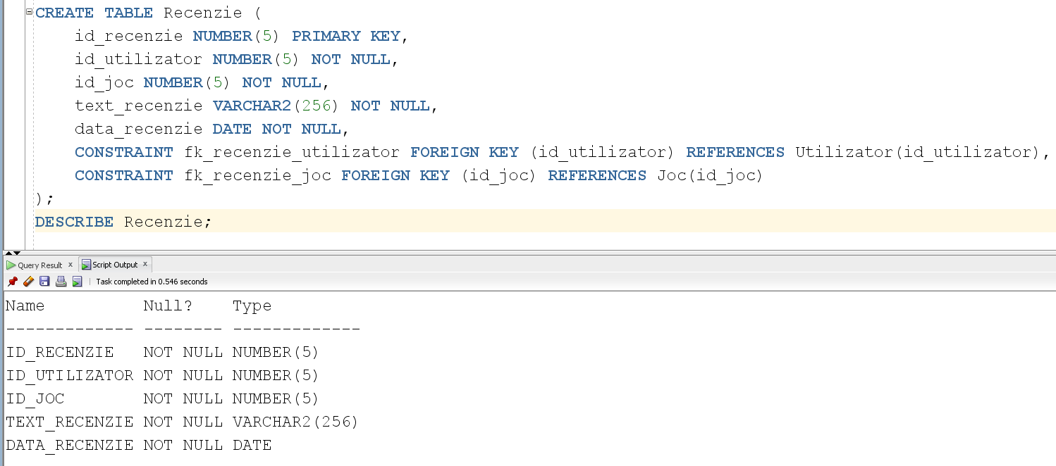

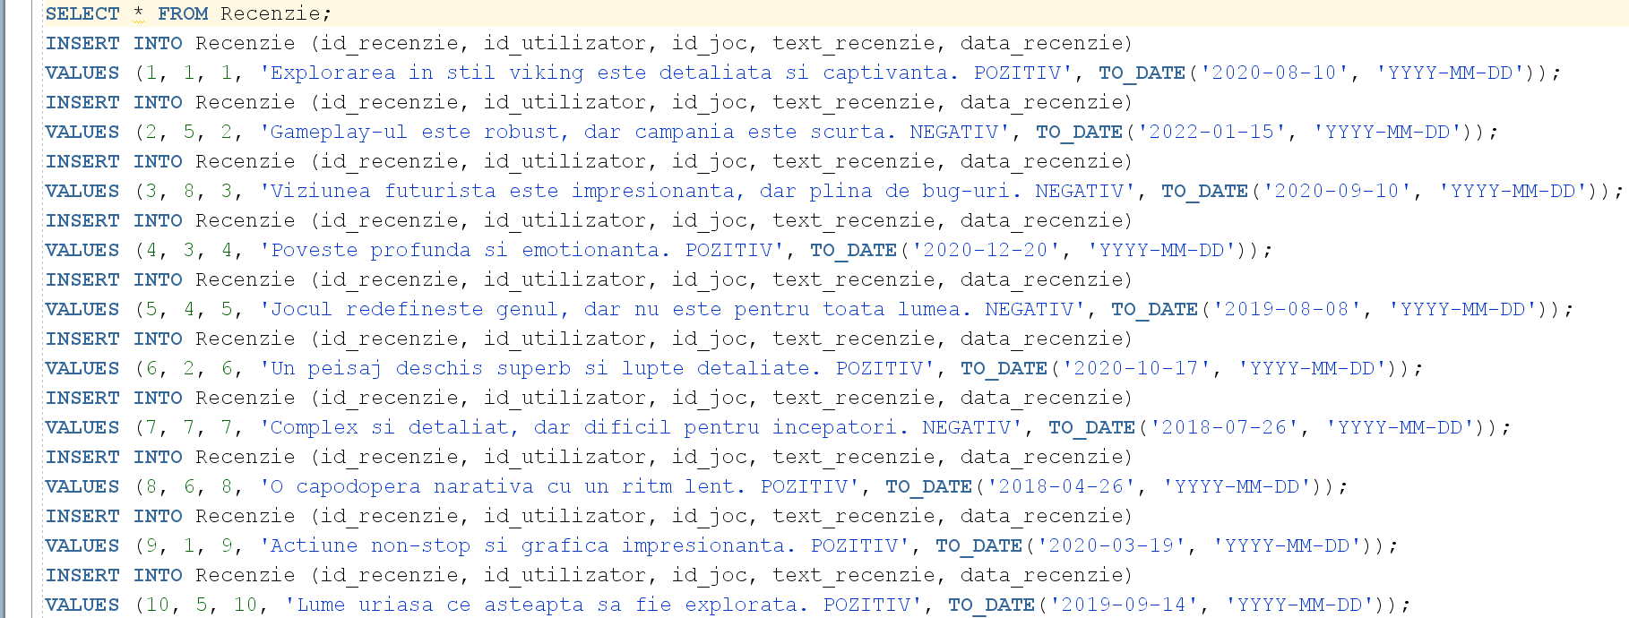

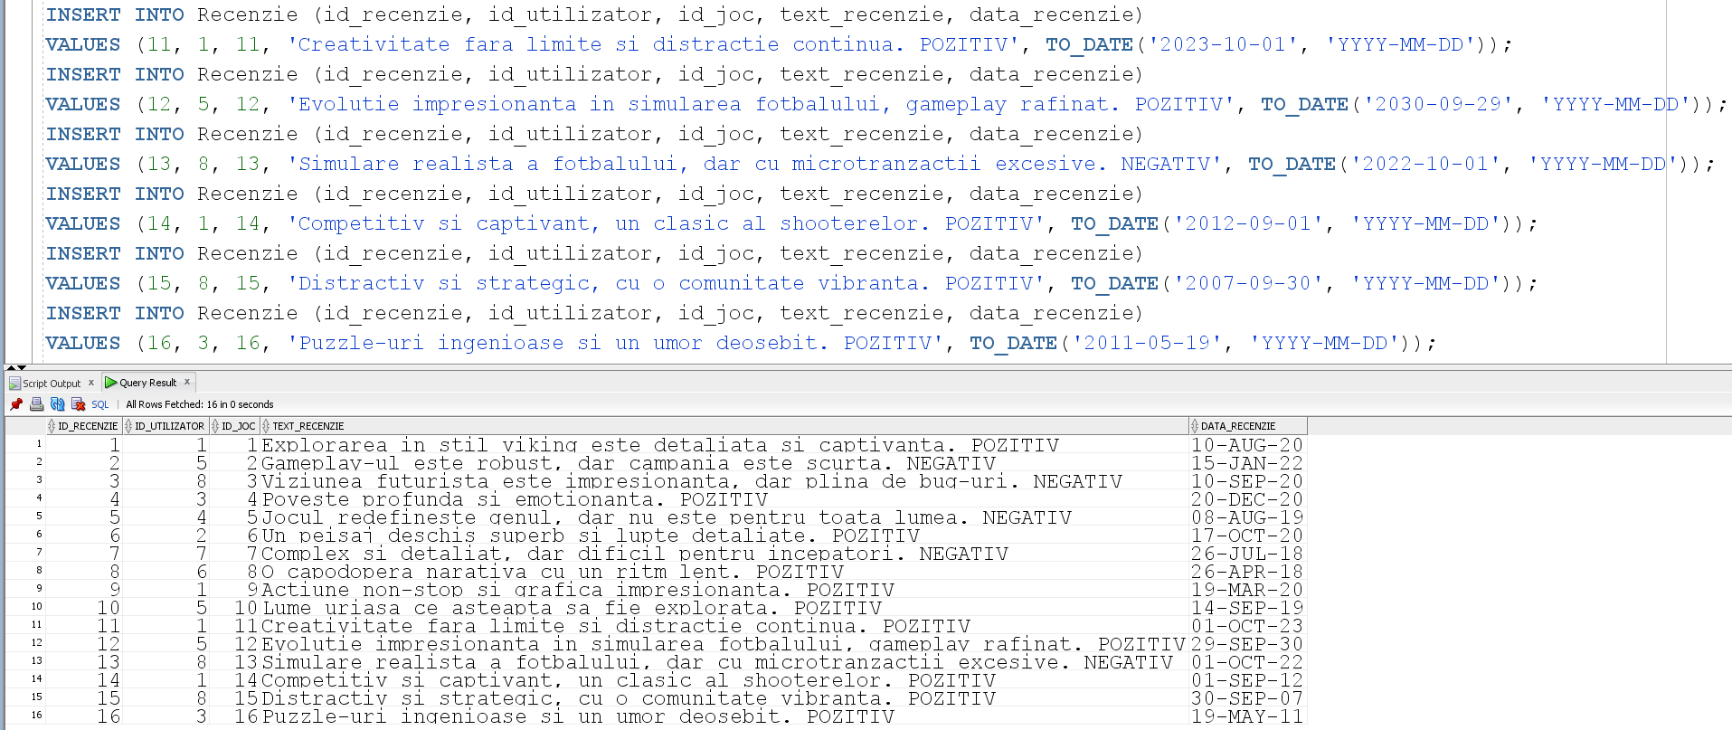

## COLECTIE

* CREATE

CREATE TABLE Colectie (

id_colectie NUMBER(5) PRIMARY KEY,

id_utilizator NUMBER(5) NOT NULL,

nume_colectie VARCHAR2(50) NOT NULL,

CONSTRAINT fk_colectie_utilizator FOREIGN KEY (id_utilizator) REFERENCES Utilizator(id_utilizator)

);

DESCRIBE Colectie;

* INSERT

INSERT INTO Colectie (id_colectie, id_utilizator, nume_colectie)

VALUES (1, 1, 'Calatorii in Timp');

INSERT INTO Colectie (id_colectie, id_utilizator, nume_colectie)

VALUES (2, 1, 'Exploarea spatiului');

INSERT INTO Colectie (id_colectie, id_utilizator, nume_colectie)

VALUES (3, 2, 'Cosmar');

INSERT INTO Colectie (id_colectie, id_utilizator, nume_colectie)

VALUES (4, 2, 'Lumi Deschise');

INSERT INTO Colectie (id_colectie, id_utilizator, nume_colectie)

VALUES (5, 3, 'Actiune Intensa');

INSERT INTO Colectie (id_colectie, id_utilizator, nume_colectie)

VALUES (6, 3, 'Cupe Mondiale');

INSERT INTO Colectie (id_colectie, id_utilizator, nume_colectie)

VALUES (7, 4, 'RPG-uri Epice');

INSERT INTO Colectie (id_colectie, id_utilizator, nume_colectie)

VALUES (8, 4, 'Shootere Tactice');

INSERT INTO Colectie (id_colectie, id_utilizator, nume_colectie)

VALUES (9, 5, 'Paranormal');

INSERT INTO Colectie (id_colectie, id_utilizator, nume_colectie)

VALUES (10, 5, 'Adrenalina la Maxim');

INSERT INTO Colectie (id_colectie, id_utilizator, nume_colectie)

VALUES (11, 7, 'Povesti Epice');

INSERT INTO Colectie (id_colectie, id_utilizator, nume_colectie)

VALUES (12, 7, 'Strategie si Tactici');

INSERT INTO Colectie (id_colectie, id_utilizator, nume_colectie)

VALUES (13, 8, 'Sci-Fi si Fantezie');

INSERT INTO Colectie (id_colectie, id_utilizator, nume_colectie)

VALUES (14, 8, 'Arena Sportiva');

SELECT * FROM Colectie;

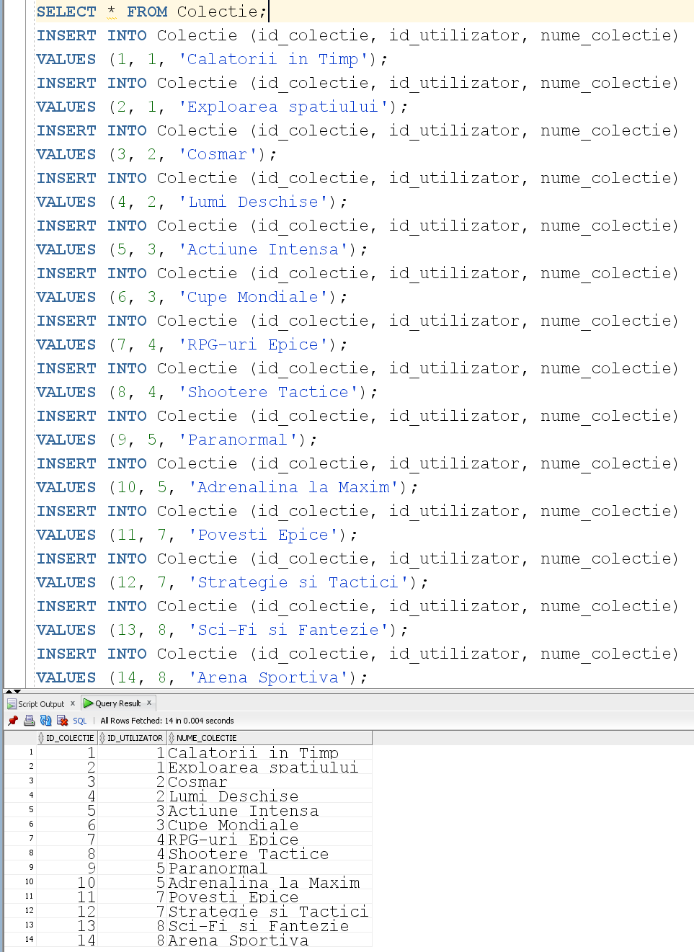

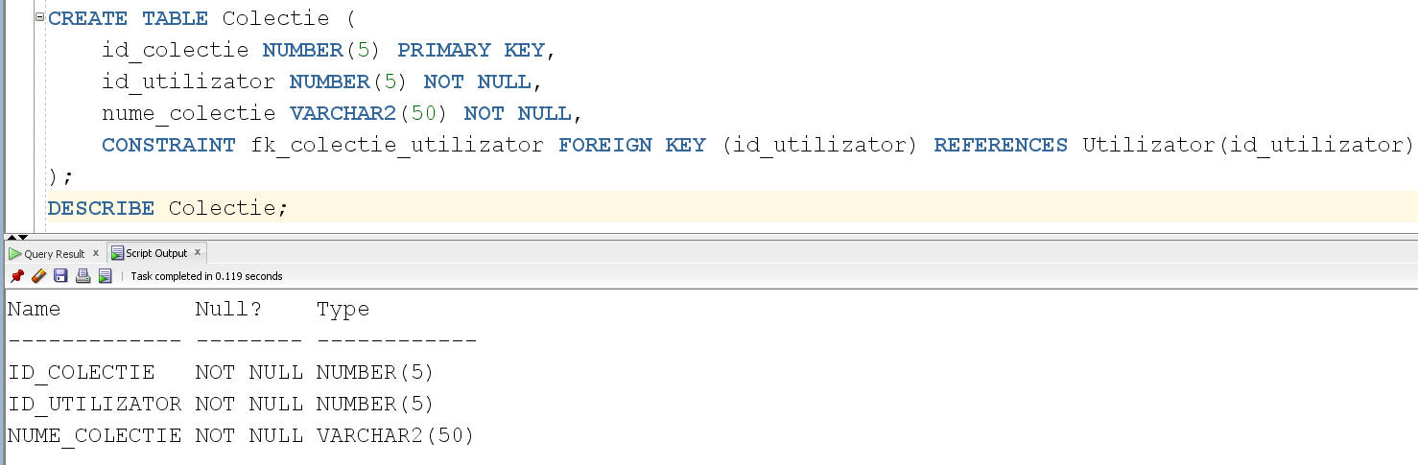

## COLECTIE_JOC

* CREATE

CREATE TABLE Colectie_Joc (

id_colectie NUMBER(5) NOT NULL,

id_joc NUMBER(5) NOT NULL,

PRIMARY KEY (id_colectie, id_joc),

CONSTRAINT fk_colectie_joc_colectie FOREIGN KEY (id_colectie) REFERENCES Colectie(id_colectie),

CONSTRAINT fk_colectie_joc_joc FOREIGN KEY (id_joc) REFERENCES Joc(id_joc)

);

DESCRIBE Colectie_Joc;

* INSERT

INSERT INTO Colectie_Joc (id_colectie, id_joc) VALUES (1, 1);

INSERT INTO Colectie_Joc (id_colectie, id_joc) VALUES (2, 2);

INSERT INTO Colectie_Joc (id_colectie, id_joc) VALUES (3, 9);

INSERT INTO Colectie_Joc (id_colectie, id_joc) VALUES (4, 8);

INSERT INTO Colectie_Joc (id_colectie, id_joc) VALUES (5, 4);

INSERT INTO Colectie_Joc (id_colectie, id_joc) VALUES (6, 13);

INSERT INTO Colectie_Joc (id_colectie, id_joc) VALUES (7, 3);

INSERT INTO Colectie_Joc (id_colectie, id_joc) VALUES (8, 14);

INSERT INTO Colectie_Joc (id_colectie, id_joc) VALUES (9, 16);

INSERT INTO Colectie_Joc (id_colectie, id_joc) VALUES (10, 5);

INSERT INTO Colectie_Joc (id_colectie, id_joc) VALUES (11, 11);

INSERT INTO Colectie_Joc (id_colectie, id_joc) VALUES (12, 11);

INSERT INTO Colectie_Joc (id_colectie, id_joc) VALUES (13, 4);

INSERT INTO Colectie_Joc (id_colectie, id_joc) VALUES (14, 2);

INSERT INTO Colectie_Joc (id_colectie, id_joc) VALUES (1, 3);

INSERT INTO Colectie_Joc (id_colectie, id_joc) VALUES (14, 13);

INSERT INTO Colectie_Joc (id_colectie, id_joc) VALUES (4, 6);

INSERT INTO Colectie_Joc (id_colectie, id_joc) VALUES (7, 7);

INSERT INTO Colectie_Joc (id_colectie, id_joc) VALUES (10, 9);

INSERT INTO Colectie_Joc (id_colectie, id_joc) VALUES (5, 10);

INSERT INTO Colectie_Joc (id_colectie, id_joc) VALUES (8, 15);

INSERT INTO Colectie_Joc (id_colectie, id_joc) VALUES (12, 16);

INSERT INTO Colectie_Joc (id_colectie, id_joc) VALUES (10, 14);

INSERT INTO Colectie_Joc (id_colectie, id_joc) VALUES (14, 12);

SELECT * FROM Colectie_Joc;

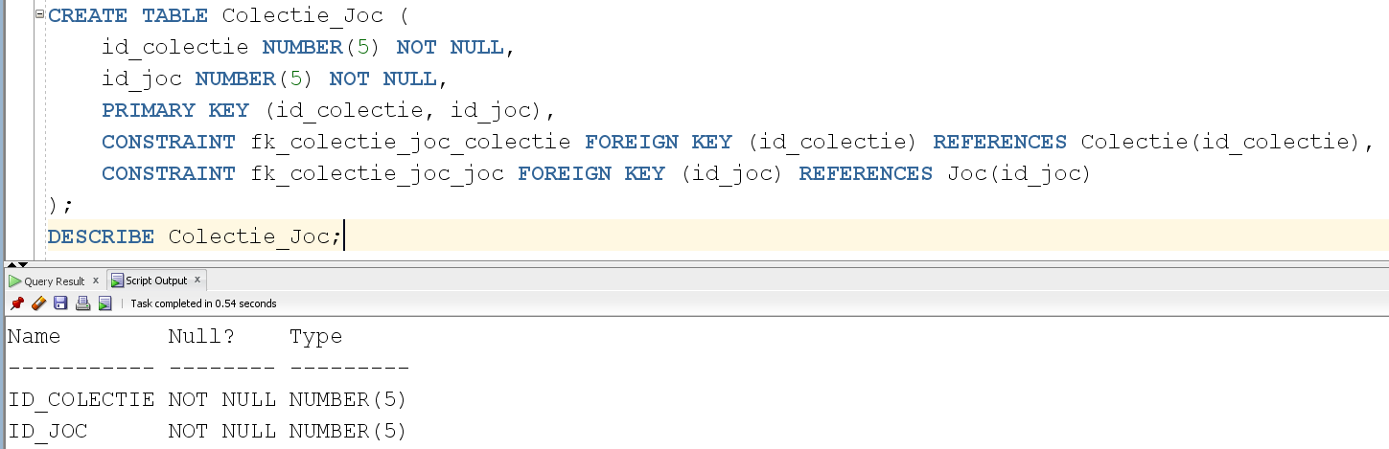

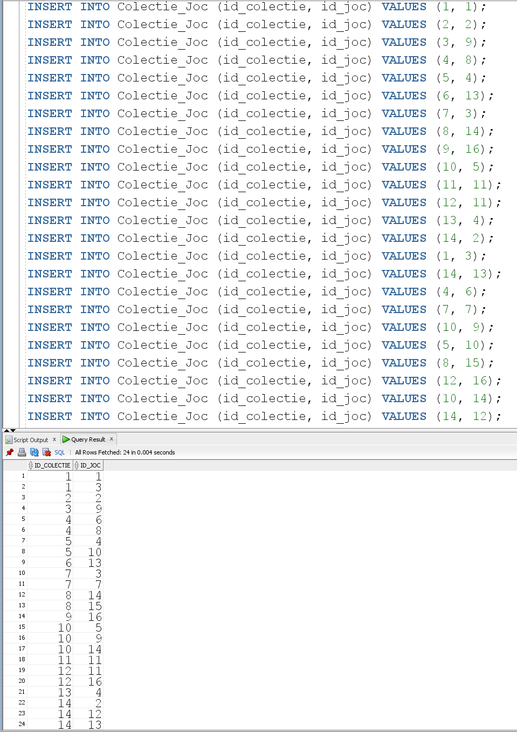

## INVENTAR

* CREATE

CREATE TABLE Inventar (

id_inventar NUMBER(5) PRIMARY KEY,

id_utilizator NUMBER(5) NOT NULL,

capacitate NUMBER(2) NOT NULL CHECK (capacitate > 0),

CONSTRAINT fk_inventar_utilizator FOREIGN KEY (id_utilizator) REFERENCES Utilizator(id_utilizator)

);

DESCRIBE Inventar;

* INSERT

INSERT INTO Inventar (id_inventar, id_utilizator, capacitate) VALUES (1, 1, 10);

INSERT INTO Inventar (id_inventar, id_utilizator, capacitate) VALUES (2, 2, 3);

INSERT INTO Inventar (id_inventar, id_utilizator, capacitate) VALUES (3, 3, 5);

INSERT INTO Inventar (id_inventar, id_utilizator, capacitate) VALUES (4, 4, 6);

INSERT INTO Inventar (id_inventar, id_utilizator, capacitate) VALUES (5, 5, 2);

INSERT INTO Inventar (id_inventar, id_utilizator, capacitate) VALUES (6, 6, 3);

INSERT INTO Inventar (id_inventar, id_utilizator, capacitate) VALUES (7, 7, 4);

INSERT INTO Inventar (id_inventar, id_utilizator, capacitate) VALUES (8, 8, 3);

SELECT * FROM Inventar;

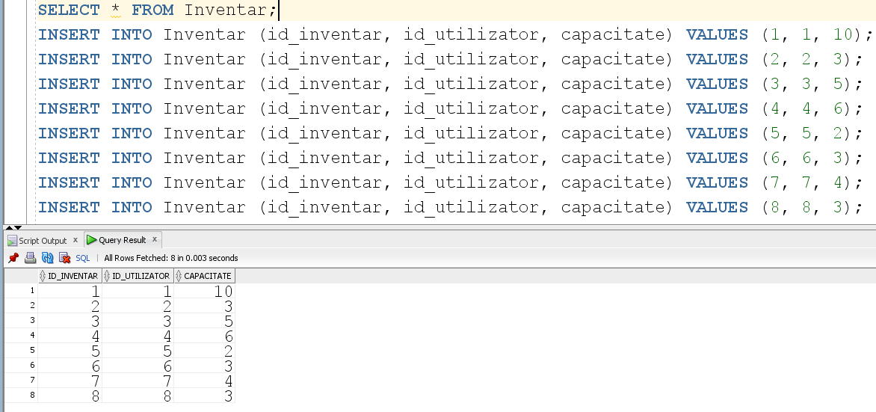

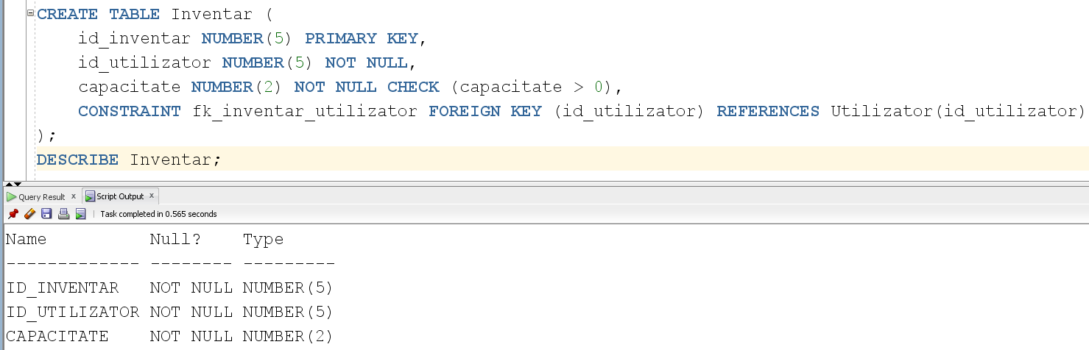

## ITEM

* CREATE

CREATE TABLE Item (

id_item NUMBER(5) PRIMARY KEY,

id_joc NUMBER(5) NOT NULL,

nume_item VARCHAR2(100) NOT NULL,

pret_item NUMBER(10, 2),

raritate_item VARCHAR2(50) NOT NULL,

CONSTRAINT fk_item_joc FOREIGN KEY (id_joc) REFERENCES Joc(id_joc)

);

DESCRIBE Item;

* INSERT

INSERT INTO Item (id_item, nume_item, pret_item, raritate_item, id_joc)

VALUES (1, 'AK-47 | Redline', 25.00, 'CLASSIFIED', 14);

INSERT INTO Item (id_item, nume_item, pret_item, raritate_item, id_joc)

VALUES (2, 'AWP | Dragon Lore', 1500.00, 'COVERT', 14);

INSERT INTO Item (id_item, nume_item, pret_item, raritate_item, id_joc)

VALUES (3, 'Mann Co. Supply Crate Key', 2.50, 'COMMON', 15);

INSERT INTO Item (id_item, nume_item, pret_item, raritate_item, id_joc)

VALUES (4, 'Unusual Hat', 200.00, 'UNUSUAL', 15);

INSERT INTO Item (id_item, nume_item, pret_item, raritate_item, id_joc)

VALUES (5, 'Glock-18 | Fade', 300.00, 'COVERT', 14);

INSERT INTO Item (id_item, nume_item, pret_item, raritate_item, id_joc)

VALUES (6, 'Strange Rocket Launcher', 50.00, 'STRANGE', 15);

INSERT INTO Item (id_item, nume_item, pret_item, raritate_item, id_joc)

VALUES (7, 'M4A4 | Howl', 1800.00, 'CONTRABAND', 14);

INSERT INTO Item (id_item, nume_item, pret_item, raritate_item, id_joc)

VALUES (8, 'Strange Professional Killstreak Scattergun', 100.00, 'STRANGE', 15);

INSERT INTO Item (id_item, nume_item, pret_item, raritate_item, id_joc)

VALUES (9, 'Desert Eagle | Blaze', 600.00, 'COVERT', 14);

INSERT INTO Item (id_item, nume_item, pret_item, raritate_item, id_joc)

VALUES (10, 'Unusual Taunt', 150.00, 'UNUSUAL', 15);

INSERT INTO Item (id_item, nume_item, pret_item, raritate_item, id_joc)

VALUES (11, 'Karambit | Doppler', 1200.00, 'COVERT', 14);

INSERT INTO Item (id_item, nume_item, pret_item, raritate_item, id_joc)

VALUES (12, 'Australium Wrench', 100.00, 'AUSTRALIUM', 15);

INSERT INTO Item (id_item, nume_item, pret_item, raritate_item, id_joc)

VALUES (13, 'P90 | Asiimov', 50.00, 'CLASSIFIED', 14);

INSERT INTO Item (id_item, nume_item, pret_item, raritate_item, id_joc)

VALUES (14, 'Strange Professional Killstreak Minigun', 200.00, 'STRANGE', 15);

INSERT INTO Item (id_item, nume_item, pret_item, raritate_item, id_joc)

VALUES (15, 'USP-S | Kill Confirmed', 100.00, 'COVERT', 14);

INSERT INTO Item (id_item, nume_item, pret_item, raritate_item, id_joc)

VALUES (16, 'Unusual Rocket Launcher', 300.00, 'UNUSUAL', 15);

INSERT INTO Item (id_item, nume_item, pret_item, raritate_item, id_joc)

VALUES (17, 'AK-47 | Elite Build', 1.50, 'MIL-SPEC', 14);

INSERT INTO Item (id_item, nume_item, pret_item, raritate_item, id_joc)

VALUES (18, 'AWP | Worm God', 2.00, 'MIL-SPEC', 14);

INSERT INTO Item (id_item, nume_item, pret_item, raritate_item, id_joc)

VALUES (19, 'FAMAS | Pulse', 0.75, 'RESTRICTED', 14);

INSERT INTO Item (id_item, nume_item, pret_item, raritate_item, id_joc)

VALUES (20, 'Galil AR | Chatterbox', 3.00, 'RESTRICTED', 14);

INSERT INTO Item (id_item, nume_item, pret_item, raritate_item, id_joc)

VALUES (21, 'UMP-45 | Primal Saber', 1.20, 'RESTRICTED', 14);

INSERT INTO Item (id_item, nume_item, pret_item, raritate_item, id_joc)

VALUES (22, 'CZ75-Auto | The Fuschia Is Now', 0.90, 'RESTRICTED', 14);

INSERT INTO Item (id_item, nume_item, pret_item, raritate_item, id_joc)

VALUES (23, 'MP7 | Bloodsport', 1.50, 'RESTRICTED', 14);

INSERT INTO Item (id_item, nume_item, pret_item, raritate_item, id_joc)

VALUES (24, 'SG 553 | Pulse', 0.70, 'MIL-SPEC', 14);

INSERT INTO Item (id_item, nume_item, pret_item, raritate_item, id_joc)

VALUES (25, 'P250 | Supernova', 0.65, 'MIL-SPEC', 14);

INSERT INTO Item (id_item, nume_item, raritate_item, id_joc)

VALUES (26, 'Useless Item', 'MIL-SPEC', 14);

SELECT * FROM Item;

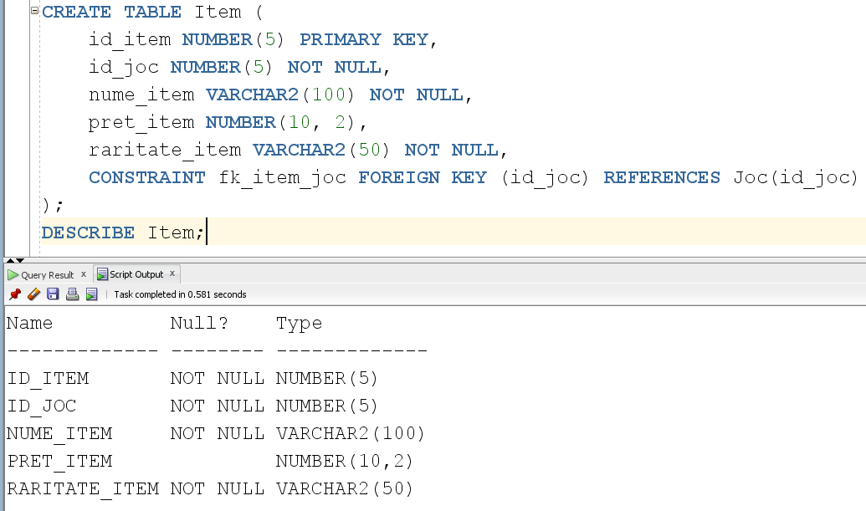

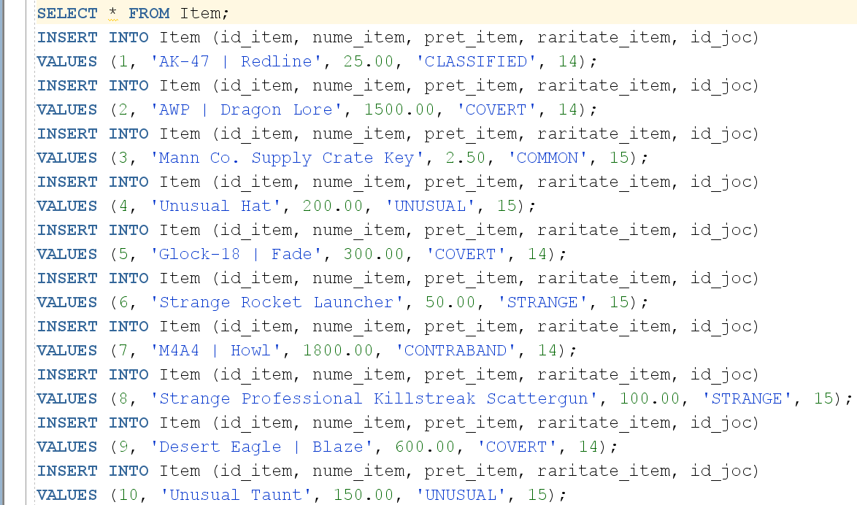

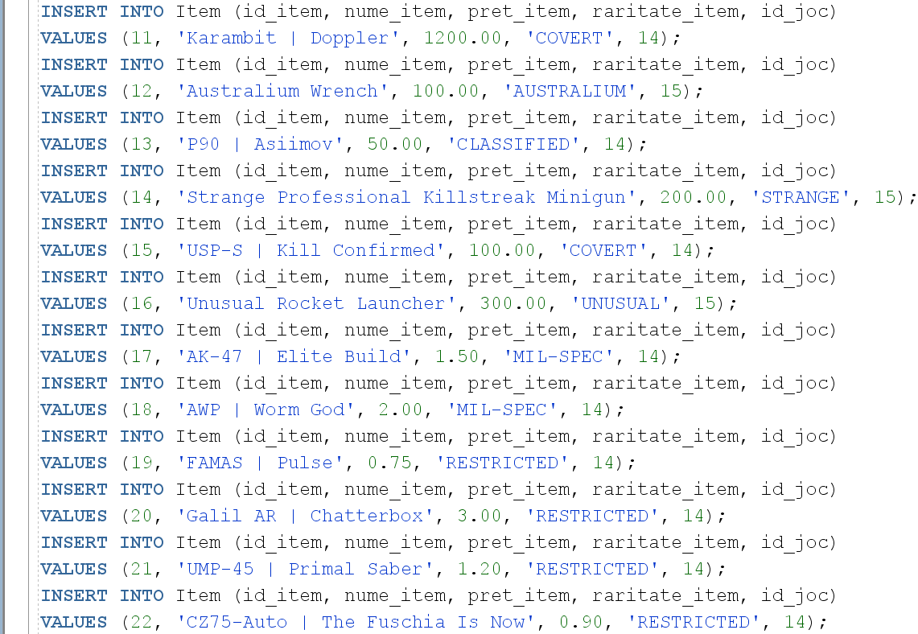 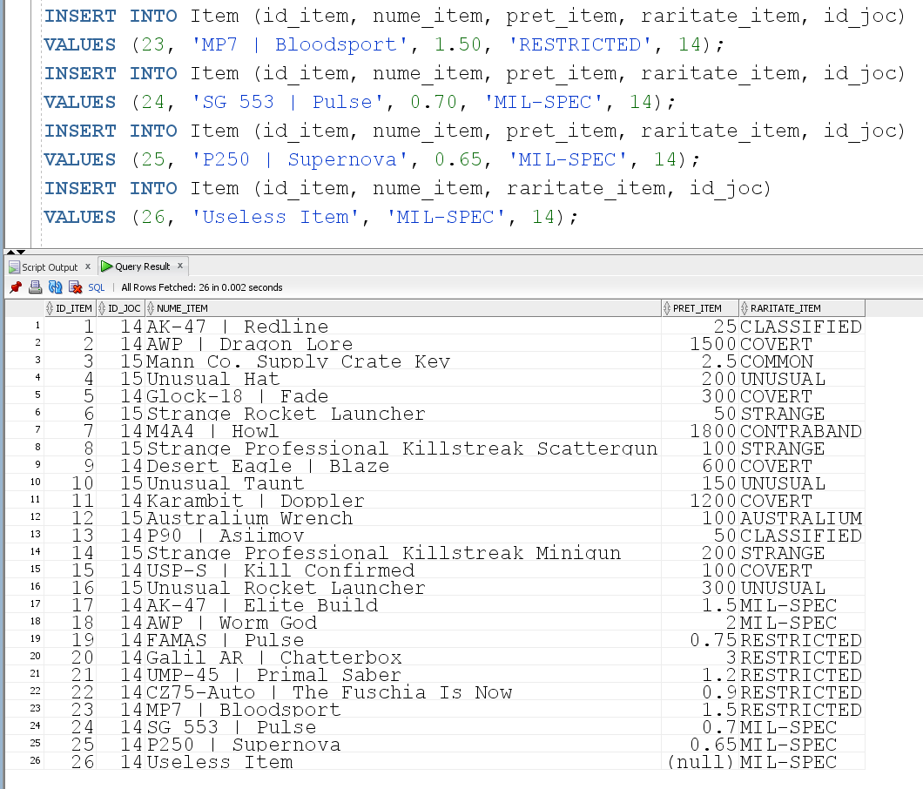

## INVENTAR_ITEM

* CREATE

CREATE TABLE Inventar_Item (

id_item NUMBER(5) NOT NULL,

id_inventar NUMBER(5) NOT NULL,

PRIMARY KEY (id_item, id_inventar),

CONSTRAINT fk_inventar_item_item FOREIGN KEY (id_item) REFERENCES Item(id_item),

CONSTRAINT fk_inventar_item_inventar FOREIGN KEY (id_inventar) REFERENCES Inventar(id_inventar)

);

DESCRIBE Inventar_Item;

* INSERT

INSERT INTO Inventar_Item (id_item, id_inventar) VALUES (5, 1);

INSERT INTO Inventar_Item (id_item, id_inventar) VALUES (12, 1);

INSERT INTO Inventar_Item (id_item, id_inventar) VALUES (7, 1);

INSERT INTO Inventar_Item (id_item, id_inventar) VALUES (19, 1);

INSERT INTO Inventar_Item (id_item, id_inventar) VALUES (3, 1);

INSERT INTO Inventar_Item (id_item, id_inventar) VALUES (26, 1);

INSERT INTO Inventar_Item (id_item, id_inventar) VALUES (9, 2);

INSERT INTO Inventar_Item (id_item, id_inventar) VALUES (15, 2);

INSERT INTO Inventar_Item (id_item, id_inventar) VALUES (22, 2);

INSERT INTO Inventar_Item (id_item, id_inventar) VALUES (1, 2);

INSERT INTO Inventar_Item (id_item, id_inventar) VALUES (14, 3);

INSERT INTO Inventar_Item (id_item, id_inventar) VALUES (6, 3);

INSERT INTO Inventar_Item (id_item, id_inventar) VALUES (17, 3);

INSERT INTO Inventar_Item (id_item, id_inventar) VALUES (20, 4);

INSERT INTO Inventar_Item (id_item, id_inventar) VALUES (21, 4);

INSERT INTO Inventar_Item (id_item, id_inventar) VALUES (24, 4);

INSERT INTO Inventar_Item (id_item, id_inventar) VALUES (2, 5);

INSERT INTO Inventar_Item (id_item, id_inventar) VALUES (11, 5);

INSERT INTO Inventar_Item (id_item, id_inventar) VALUES (18, 5);

INSERT INTO Inventar_Item (id_item, id_inventar) VALUES (25, 5);

INSERT INTO Inventar_Item (id_item, id_inventar) VALUES (4, 6);

INSERT INTO Inventar_Item (id_item, id_inventar) VALUES (8, 6);

INSERT INTO Inventar_Item (id_item, id_inventar) VALUES (10, 7);

INSERT INTO Inventar_Item (id_item, id_inventar) VALUES (13, 7);

INSERT INTO Inventar_Item (id_item, id_inventar) VALUES (16, 7);

INSERT INTO Inventar_Item (id_item, id_inventar) VALUES (23, 8);

SELECT * FROM Inventar_Item;

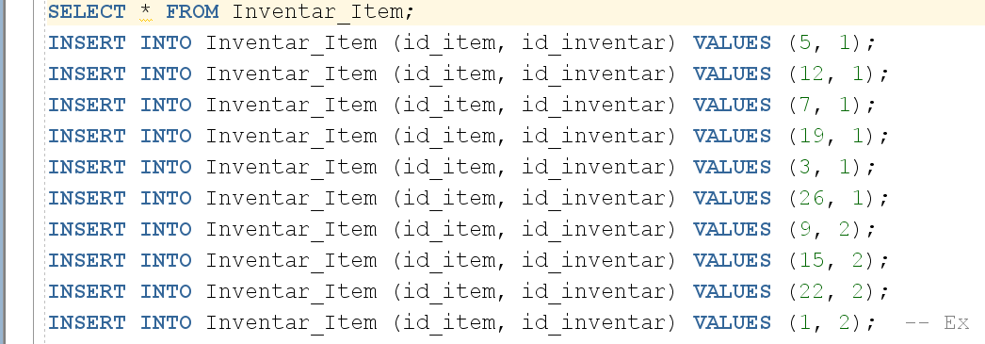

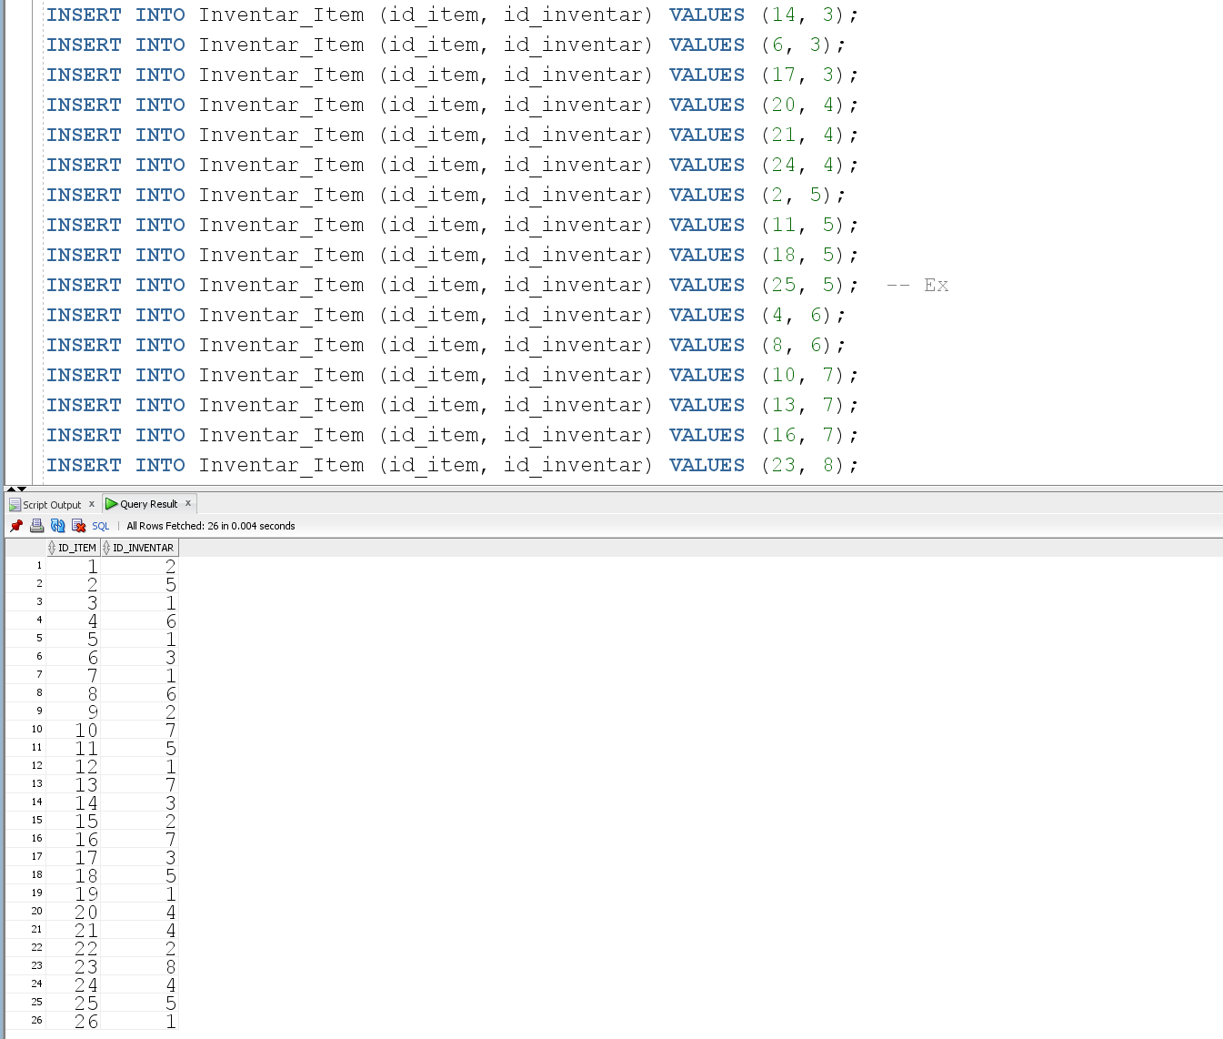

## TRANZACTIE

* CREATE

CREATE TABLE Tranzactie (

id_tranzactie NUMBER(5) PRIMARY KEY,

id_utilizator NUMBER(5) NOT NULL,

metoda_tranzactie VARCHAR2(25) NOT NULL,

suma_tranzactie NUMBER(5) NOT NULL CHECK (suma_tranzactie >= 0),

data_tranzactie DATE NOT NULL,

CONSTRAINT fk_depozit_utilizator FOREIGN KEY (id_utilizator) REFERENCES Utilizator(id_utilizator)

);

DESCRIBE Tranzactie;

* INSERT

INSERT INTO Tranzactie (id_tranzactie, id_utilizator, metoda_tranzactie, suma_tranzactie, data_tranzactie)

VALUES (1, 1, 'Card de credit', 100, TO_DATE('2023-09-15', 'YYYY-MM-DD'));

INSERT INTO Tranzactie (id_tranzactie, id_utilizator, metoda_tranzactie, suma_tranzactie, data_tranzactie)

VALUES (2, 1, 'PayPal', 50, TO_DATE('2023-08-21', 'YYYY-MM-DD'));

INSERT INTO Tranzactie (id_tranzactie, id_utilizator, metoda_tranzactie, suma_tranzactie, data_tranzactie)

VALUES (3, 2, 'Card de debit', 25, TO_DATE('2023-07-30', 'YYYY-MM-DD'));

INSERT INTO Tranzactie (id_tranzactie, id_utilizator, metoda_tranzactie, suma_tranzactie, data_tranzactie)

VALUES (4, 2, 'Transfer bancar', 200, TO_DATE('2023-09-05', 'YYYY-MM-DD'));

INSERT INTO Tranzactie (id_tranzactie, id_utilizator, metoda_tranzactie, suma_tranzactie, data_tranzactie)

VALUES (5, 3, 'Card de credit', 45, TO_DATE('2023-10-11', 'YYYY-MM-DD'));

INSERT INTO Tranzactie (id_tranzactie, id_utilizator, metoda_tranzactie, suma_tranzactie, data_tranzactie)

VALUES (6, 4, 'Card de debit', 150, TO_DATE('2023-08-25', 'YYYY-MM-DD'));

INSERT INTO Tranzactie (id_tranzactie, id_utilizator, metoda_tranzactie, suma_tranzactie, data_tranzactie)

VALUES (7, 5, 'PayPal', 30, TO_DATE('2023-09-20', 'YYYY-MM-DD'));

INSERT INTO Tranzactie (id_tranzactie, id_utilizator, metoda_tranzactie, suma_tranzactie, data_tranzactie)

VALUES (8, 6, 'Transfer bancar', 75, TO_DATE('2023-10-02', 'YYYY-MM-DD'));

INSERT INTO Tranzactie (id_tranzactie, id_utilizator, metoda_tranzactie, suma_tranzactie, data_tranzactie)

VALUES (9, 1, 'Card de credit', 120, TO_DATE('2023-11-01', 'YYYY-MM-DD'));

INSERT INTO Tranzactie (id_tranzactie, id_utilizator, metoda_tranzactie, suma_tranzactie, data_tranzactie)

VALUES (10, 1, 'PayPal', 60, TO_DATE('2023-11-15', 'YYYY-MM-DD'));

INSERT INTO Tranzactie (id_tranzactie, id_utilizator, metoda_tranzactie, suma_tranzactie, data_tranzactie)

VALUES (11, 2, 'Card de debit', 35, TO_DATE('2023-12-05', 'YYYY-MM-DD'));

INSERT INTO Tranzactie (id_tranzactie, id_utilizator, metoda_tranzactie, suma_tranzactie, data_tranzactie)

VALUES (12, 2, 'Transfer bancar', 210, TO_DATE('2023-12-20', 'YYYY-MM-DD'));

INSERT INTO Tranzactie (id_tranzactie, id_utilizator, metoda_tranzactie, suma_tranzactie, data_tranzactie)

VALUES (13, 3, 'Card de credit', 50, TO_DATE('2023-11-10', 'YYYY-MM-DD'));

INSERT INTO Tranzactie (id_tranzactie, id_utilizator, metoda_tranzactie, suma_tranzactie, data_tranzactie)

VALUES (14, 4, 'Card de debit', 160, TO_DATE('2023-11-25', 'YYYY-MM-DD'));

INSERT INTO Tranzactie (id_tranzactie, id_utilizator, metoda_tranzactie, suma_tranzactie, data_tranzactie)

VALUES (15, 5, 'PayPal', 40, TO_DATE('2023-12-01', 'YYYY-MM-DD'));

INSERT INTO Tranzactie (id_tranzactie, id_utilizator, metoda_tranzactie, suma_tranzactie, data_tranzactie)

VALUES (16, 6, 'Transfer bancar', 80, TO_DATE('2023-11-20', 'YYYY-MM-DD'));

INSERT INTO Tranzactie (id_tranzactie, id_utilizator, metoda_tranzactie, suma_tranzactie, data_tranzactie)

VALUES (17, 7, 'Card de credit', 95, TO_DATE('2023-12-15', 'YYYY-MM-DD'));

